

**Universidad de Palermo Master en Dirección de Empresas**

**Trabajo final de maestría para optar al grado**

**de Máster de la Universidad de Palermo en Dirección de Empresas**

***PROPUESTA DE UN PLAN DE MARKETING PARA LA CAPTACIÓN DE NUEVOS OFICIALES DEL EJÉRCITO ARGENTINO, EN EL COLEGIO MILITAR DE LA NACIÓN, BUENOS AIRES, ARGENTINA***

**Maestrando: Licenciado en Administración Martín Ronconi**

**e-mail:** [mronconi75@gmail.com](mailto:mronconi75@gmail.com) **- WhatsApp:** +54 11 64112835 **Perfil de LinkedIn:** [linkedin.com/in/martin-ronconi-954781174](https://www.linkedin.com/in/martin-ronconi-954781174) **Legajo:** 0108782

**Director:** Mag Ricardo Palmieri

**30.06.2023 - Buenos Aires, Argentina**

**COMITÉ DE EVALUACIÓN**

**AGRADECIMIENTOS**

Quisiera agradecer a los docentes de la Maestría de la Universidad de Palermo por su dedicación y profesionalismo en la transmisión de los conocimientos y experiencias que han resultado tan enriquecedoras para mi persona. En particular a mi director de trabajo final de maestría, Ricardo Palmieri, por su entusiasmo y energía, claves para poder llevar adelante este trabajo.

Agradezco también al Ejército Argentino, quien me brindó la oportunidad de llevar adelante este posgrado. Junto a ello, a la Universidad de Palermo, por recibirme como alumno y darme la oportunidad de estudiar en esta alta casa de estudios.

Agradezco particularmente al Colegio Militar de la Nación. Mis once años de servicio prestado en el instituto, me han llevado a, con algo de conocimiento y mucho de afecto, aportar una cuota de conocimiento para mejorar la eficiencia del mismo en la formación de los oficiales.

No quiero dejar de agradecer a mi familia, mi mujer María Inés y mis cinco hijos, por ser un sostén fundamental para llevar adelante este desafío profesional.

Por último, agradezco a Dios por darme tanto sin merecer nada.

**RESUMEN DEL TRABAJO FINAL DE MAESTRIA**

El presente trabajo propone como tesis la implementación de un plan de marketing en el Colegio Militar de la Nación para incrementar la cantidad de postulantes interesados en ingresar al mismo, y de esa manera mejorar la calidad de los oficiales que egresen para la Fuerza.

En el capítulo 1 se presenta el marco teórico necesario para llevar adelante el trabajo de tesis. El capítulo 2 describe el Colegio Militar como institución educativa del Ejército Argentino. A su vez se desarrollan los principales competidores y los competidores de segundo nivel. En el capítulo 3 se expone el método empleado para llevar adelante el trabajo y en particular la encuesta que se practicase en el año 2022 a los postulantes a ingresar al instituto. El capítulo 4 presenta los resultados de la encuesta en sus 15 preguntas. A lo largo del capítulo 5 se proponen las conclusiones y recomendaciones surgidas del análisis de la encuesta, así como de los factores externos e internos al Colegio Militar. Finalmente, el capítulo 6 desarrolla un plan de marketing en base a los estudios llevados adelante. Dicho plan desarrolla las cinco partes de cualquier plan de marketing, particularizado a una institución educativa.

Habiendo establecido tres modelos de *buyer persona* para el instituto, se definen los canales y los mensajes más adecuados para cada tipo de *buyer*. Seguidamente se establecen las metas a lograr. A continuación se diseñan las estrategias y las acciones de marketing. Dentro de las acciones se proponen ideas innovadoras dirigidas al *branding* y a la captación de nuevos postulantes.

El resultado del trabajo arroja que con una inversión de $ 1.358.300 para el año 2023, se podría incrementar en un 15% la cantidad de postulantes del año 2022. Esto representaría un aumento de 308 postulantes y así esperar un número de 2360 jóvenes interesado en ingresar a la carrera de oficial en el Colegio Militar.

# TABLA DE CONTENIDOS

**PÁG**

**INTRODUCCION** ………………………………………………..................................... 10

Objetivo general .………………………………………………………………………… 11

Objetivos específicos ……………………………………………………………………... 11

Hipótesis ………………………………………………………………………………….. 11

Metodología de investigación ……………………………….……………………………. 11

# CAPÍTULO 1: MARCO TEÓRICO ………………………………………………….. 12

* Plan de marketing ………………………………………………………………………... 12
* Marketing de instituciones educativas …………………………………………………… 15

# CAPÍTULO 2: EL SECTOR Y LA INSTITUCIÓN …………………………………. 19

* 1. El sector …………………………………………………………………………………... 19
     + Introducción ……………………………………………………………………………… 19
     + Competidores en la zona …………………………………………………………………. 19
     + Volumen del mercado, en dinero …………………………………………………………. 22
     + Volumen del mercado, en unidades ………………………………………………………. 23
  2. La institución ……………………………………………………………………………... 24
     + Situación actual …………………………………………………………………………... 24
     + Matriz FODA …………………………………………………………………………….. 27
     + Matriz EFI ………………………………………………………………………………... 28
     + Matriz EFE ……………………………………………………………………………….. 29
     + Matriz BCG ………………………………………………………………………………. 30
     + Matriz de las Fuerzas Competitivas de Porter ……………………………………………. 32

# CAPÍTULO 3: METODOLOGÍA DE LA INVESTIGACIÓN ……………………… 35

* + - Justificación de la investigación de mercado …………………………………………….. 35
    - Problema de investigación de mercado …………………………………………………... 35
    - Objetivo general de la investigación de mercado ………………………………………… 35
    - Diseño de la investigación ………………………………………………………………... 35
    - Desarrollo de la metodología ……………………………………………………………... 36
    - Cálculo de la muestra ……………………………………………………………………... 36

# CAPÍTULO 4: RESULTADOS ………………………………………………………… 38

**CAPÍTULO 5: CONCLUSIONES Y RECOMENDACIONES** ……………………… 46

* + - Conclusiones ……………………………………………………………………………… 46
    - Recomendaciones ………………………………………………………………………… 52

# CAPÍTULO 6: PLAN DE MARKETING ……………………………………………... 54

* + - Partes ……………………………………………………………………………………… 54
    - Costos ……………………………………………………………………………………... 67
    - Seguimiento del plan ……………………………………………………………………… 68
    - Proyección de resultados ………………………………………………………………….. 70
    - KPI ………………………………………………………………………………………… 72

# ANEXOS …………………………………………………………………………………. 73

**BIBLIOGRFÍA** …………………………………………………………………………... 79

**LISTADO DE TABLAS**

PÁG

* Tabla Nro. 1: Características del plan de carrera de la Escuela Naval Militar…………. 20
* Tabla Nro. 2: Características del plan de carrera de la Escuela de Aviación Militar…… 21
* Tabla Nro. 3: Volumen del mercado en el ámbito de institutos de oficiales

de las FFAA……………………………………………………………………………… 24

* Tabla Nro. 4: Características del plan de carrera del Colegio Militar de la Nación……... 26
* Tabla Nro. 5: Matriz FODA……………………………………………………………… 27
* Tabla Nro. 6: Matriz EFI…………………………………………………………………. 28
* Tabla Nro. 7: Matriz EFE………………………………………………………………… 29
* Tabla Nro. 8: Matriz BCG………………………………………………………………... 30
* Tabla Nro. 9: Diferentes categorías de oficiales en el Colegio Militar de la Nación…….. 32
* Tabla Nro. 10: Buyer, canal y mensaje…………………………………………………… 61
* Tabla Nro. 11: Acciones de marketing……………………………………………………. 65
* Tabla Nro. 12: Costos de acciones de marketing………………………………………….. 67
* Tabla Nro. 13: Seguimiento del plan de marketing……………………………………….. 68
* Tabla Nro. 14: Cantidad de inscripciones entre los años 2015-2023 y su variación

porcentual y proyección 2024……………………………………………………………… 70

* Tabla Nro. 15: Tasas de conversión según las acciones…………………………………… 71

**LISTADO DE GRÁFICOS**

PÁG

* Gráfico Nro. 1: Pregunta Nro. 1: “¿Cuál es su edad?”…………………………………… 38
* Gráfico Nro. 2: Pregunta Nro. 2: “¿Cuál es su género?”………………………………… 38
* Gráfico Nro. 3: Pregunta Nro. 3: “¿Cuál es su lugar de residencia?”……………………. 39
* Gráfico Nro. 4: Pregunta Nro. 4: “¿Ha estado usted incorporado al

Ejército Argentino?”…………………………………………………………………….... 39

* Gráfico Nro. 5: Pregunta Nro. 5: “Si ha estado incorporado en Ejército u otra Fuerza

Armada, ¿en qué situación?”……………………………………………………………… 40

* Gráfico Nro. 6: Pregunta Nro. 6: “¿Tiene algún conocido que está prestando o haya

prestado sus servicios en el Ejército Argentino?”………………………………………... 40

* Gráfico Nro. 7: Pregunta Nro. 7: “¿Qué relación tiene con esa persona?”………………. 41
* Gráfico Nro. 8: Pregunta Nro. 8: “Si su respuesta es afirmativa, los conocidos han

Servido como...”………………………………………………………………………….. 41

* Gráfico Nro. 9: Pregunta Nro. 9: “¿Cómo se enteró de la oferta educativa que brinda el

Colegio Militar de la Nación?”…………………………………………………………… 42

* Gráfico Nro. 10: Pregunta Nro. 10: “¿Cuál es el principal motivo por el que eligió

ingresar al Colegio Militar de la Nación?”…………………………………………..…… 42

* Gráfico Nro. 11: Pregunta Nro. 11: “¿Cuál es el segundo motivo por el que eligió

Ingresar al Colegio Militar de la Nación?”……………………………………………… 43

* Gráfico Nro. 12: Pregunta Nro. 12: “¿Cuál es el tercer motivo por el que eligió

ingresar al Colegio Militar de la Nación?”……………………………………………..... 43

* Gráfico Nro. 13: Pregunta Nro. 13: “¿Cuál de estas características cree usted que

representa mejor al Oficial del Ejército Argentino?”……………………………………. 44

* Gráfico Nro. 14: Pregunta Nro. 14: “¿Qué grado de importancia les asigna a estos

aspectos?”………………………………………………………………………………… 44

* Gráfico Nro. 15: Pregunta Nro. 15: “¿Cuáles de estos considera que son valores

Permanentes del Ejército Argentino?”…………………………………………………… 45

* Gráfico Nro. 16: Principal motivación según edad………………………………………. 46
* Gráfico Nro. 17: Principal motivación según género……………………………………. 47
* Gráfico Nro. 18: Principal motivación según lugar de origen…………………………… 48
* Gráfico Nro. 19: Modo de conocimiento de la oferta educativa………………………… 50
* Gráfico Nro. 20: Valores permanentes según los postulantes que no estuvieron

incorporados……………………………………………………………………………… 51

* Gráfico Nro. 21: Buyer persona del Colegio Militar tipo idealista………………………. 57
* Gráfico Nro. 22: Buyer persona del Colegio Militar tipo servicial……………………… 58
* Gráfico Nro. 23: Buyer persona del Colegio Militar tipo luchador……………………… 59
* Gráfico Nro. 24: Cantidad de inscriptos de 2015-2023 y proyección para el 2024……... 71

**LISTADO DE IMÁGENES**

PÁG

* Imagen Nro. 1: Vista panorámica del Colegio Militar de la Nación……………………. 55

# INTRODUCCIÓN

El Ejército Argentino es una institución de la República que cumple un rol de servicio a la Nación para garantizar la soberanía, independencia, capacidad de autodeterminación e integridad territorial y proteger la vida, la libertad y los bienes de sus habitantes. Tiene su origen el 29 de mayo de 1810 cuando es creado oficialmente por parte de la Primera Junta de Gobierno.

Desde la década del 80, se observa una tendencia decreciente en la cantidad de ciudadanos que buscan ingresar a la Fuerza, en forma correlativa con la disminución del Presupuesto en Defensa asignado.

Sin embargo, la imagen positiva de la institución se encuentra entre una de las más altas, en particular luego de la pandemia del COVID-19 que azotó al planeta y al país.

Teniendo en cuenta estos aspectos, la presente investigación buscó responder al interrogante de cómo que se debe llevar a cabo un plan de marketing para el Colegio Militar de la Nación, con la finalidad de mejorar la imagen de la Fuerza, y así lograr una mayor participación e interés en la incorporación a la institución.

**Pregunta de investigación**: ¿Cómo lograr un mayor número de interesados en ingresar al Colegio Militar de la Nación Argentino como oficial?

# OBJETIVOS

## **Objetivo general:**

Desarrollar un plan de marketing para la captación de nuevos oficiales del Ejército Argentino en el Colegio Militar de la Nación.

## **Objetivos específicos:**

* Identificar las características del público de interés para incorporar a la Fuerza.
* Reconocer las acciones a llevar a cabo.
* Analizar costos y retorno de inversión del plan de marketing.

## **Hipótesis:**

Un plan de marketing para el Colegio Militar de la Nación, podría incrementar el número de personas interesadas en ingresar a la institución como oficial.

## **Metodología de la investigación:**

Para llevar adelante el presente trabajo, se realizó estudio de tipo exploratorio en fuentes abiertas para derivar en un análisis de tipo descriptivo a fin de argumentar sobre los diferentes objetivos específicos propuestos. Los datos obtenidos en la encuesta son de tipo cuantitativos.

# CAPÍTULO 1: MARCO TEÓRICO

1.1 Plan de marketing

Definición

Un plan de marketing es, según Kotler y Keller, “Un documento escrito que resume lo que el especialista en marketing ha aprendido sobre el mercado, e indica de qué manera la empresa espera cumplir sus metas de marketing. Contiene líneas directrices para los programas de marketing y asignaciones financieras durante un periodo determinado” (2012, pág. 54)*.*

Por otro lado, John Westwood sostiene que es “lo que permite gestionar una empresa, y un elemento clave de la planificación empresarial. Identifica las mejores oportunidades de negocio para la empresa y describe cómo penetrar, capturar y mantener posiciones en los mercados identificados. Se trata de una herramienta de comunicación que combina todos los elementos del marketing mix en un plan de acción coordinado. Dice qué hará, cuándo, dónde y cómo para utilizar los objetivos fijados” (2016, pág. 1).

Destinatarios

Tradicionalmente, un “mercado”, era una ubicación física donde se reunían compradores y vendedores para comprar y vender bienes. Los economistas describen el mercado como el grupo de compradores y vendedores que realizan transacciones sobre un producto o clase de productos (Kotler & Keller, 2012).

Los destinatarios de un plan de marketing son los clientes que se encuentran en aquellos mercados meta, es decir, los que un profesional de marketing identifica como el segmento de mercado que más oportunidades brinda para el desarrollo de un producto o un negocio. Junto con el mercado meta, se establece la propuesta de valor para que el cliente se decida por ese producto.

A su vez, los planes de marketing estratégicos, es decir aquellos que definen el segmento y el valor del producto, son guías para los planes de marketing tácticos. Estos planes tácticos sirven para orientar a los gerentes de producto a confeccionar sus propios planes y así alcanzar sus propias metas.

Ámbito

El ámbito donde se desarrolla un plan de marketing ha evolucionado y ya no se limita al modo tradicional. Este modo es el que se ha venido desarrollando desde los inicios y se apoya en aspectos físicos como ser la imagen gráfica de las publicidades en revistas o carteles, la radio y la televisión. Desde la evolución masiva de la era digital, se viene desarrollando cada vez con mayor auge el modo digital.

“Las redes sociales han cambiado las actitudes y expectativas de los clientes hacia las empresas. La mayoría de los clientes cree que sus redes sociales son más que publicidad y opiniones de expertos. Las decisiones de compra ahora están impulsadas no solo por las preferencias individuales, sino también por el deseo de conformidad social. Las redes sociales también generan expectativas. Los clientes requieren acceso a la atención al cliente social y exigen respuestas instantáneas. Los humanos somos sociales, pero las redes sociales han llevado nuestras tendencias sociales un paso más allá. En Marketing 5.0, las empresas deben responder a esto adoptando tecnologías sociales en sus procesos de back-end y de cara al cliente. La aplicación de primera línea más popular es la atención social al cliente, que proporciona un canal de comunicación alternativo para la interacción con el cliente. Para uso interno, las empresas pueden adoptar herramientas sociales para facilitar las comunicaciones de los empleados, permitir el intercambio de conocimientos y fomentar la colaboración.” (Kotler, Kartajaya, & Setiawan, 2021, pág. 75)

Oportunidad

En relación a la oportunidad se puede afirmar que un plan de marketing puede responder a factores estacionales o no. El estudio del ambiente y la comprensión del cliente nos darán la respuesta sobre la presencia y peso de la estacionalidad en el producto o negocio que se desarrolle. “Al elegir los medios, el anunciante debe tomar decisiones tanto de macro planificación como de micro planificación. La decisión de macro planificación se refiere a las estaciones y el ciclo de negocios. Suponga que el 70% de las ventas de un producto sucede entre junio y septiembre; la empresa puede variar sus gastos de publicidad para seguir el patrón estacional, oponerse al patrón estacional o ser constante durante todo el año”. (Kotler & Keller, 2012, pág. 517)

Estructura

Kotler y Keller, sostienen que normalmente un plan de marketing se estructura de la siguiente manera:

* “Resumen ejecutivo y tabla de contenido. El plan de marketing debe comenzar con una tabla de contenido y un breve resumen para que la alta dirección tenga acceso rápido a una descripción de las metas y recomendaciones principales.
* Análisis de la situación. Esta sección presenta los antecedentes relevantes sobre ventas, costos, mercado, competencia y las diversas fuerzas del macro entorno. ¿Cómo definimos el mercado, de qué tamaño es, y qué tan rápido está creciendo? ¿Cuáles son las tendencias de importancia y los asuntos críticos? Las empresas utilizan toda esta información para realizar un análisis FODA.
* Estrategia de marketing. El gerente de marketing define en esta sección la misión, las metas de marketing y financieras, y las necesidades que la oferta pretende satisfacer, así como el posicionamiento competitivo de la empresa, producto o servicio. Todo esto requiere aportaciones de las demás áreas, compras, producción, ventas, finanzas y recursos humanos, entre otras.
* Proyecciones financieras. Las proyecciones financieras incluyen los pronósticos de ventas y de gastos, junto con un análisis de punto de equilibrio. Del lado de los ingresos se pronostican el volumen de ventas por mes y la categoría de productos, y del lado de los gastos los costos esperados de marketing, desglosados en categorías más específicas. El análisis de punto de equilibrio estima cuántas unidades debe vender la empresa al mes para compensar sus costos fijos mensuales y los costos unitarios variables promedio. Un método más complejo de calcular las ganancias es el análisis de riesgos. En él se obtienen tres estimaciones (optimista, pesimista y más probable) para cada variable incierta que afecte la rentabilidad, bajo un entorno de marketing supuesto y con una estrategia de marketing para el periodo planeado. La computadora simula los posibles resultados, y calcula una distribución que muestra la gama de posibles tasas de retorno y sus probabilidades.
* Controles de la implementación. En la última sección se hace un esbozo de los controles para supervisar y ajustar la implementación del plan. Típicamente, desglosa las metas y el presupuesto mensual o trimestral, para que la dirección pueda revisar los resultados de cada periodo y tomar medidas correctivas conforme sean necesarias. Algunas organizaciones incluyen también planes de contingencia”. (2012, pág. 54)

Objetivo

El objetivo que persigue un plan de marketing es el de marcar el rumbo para el desarrollo de una empresa, o un producto. Teniendo en claro el rumbo a seguir, se podrán adoptar las medidas necesarias para alcanzar el objetivo establecido en el plan de marketing. “Provee dirección y enfoque para la marca, producto o empresa. Documenta cómo logrará la organización sus metas estratégicas mediante estrategias y tácticas específicas de marketing, cuyo punto de partida es el cliente”. (Kotler & Keller, 2012, pág. 54)

Partiendo de un detallado análisis del entorno y de la propia empresa, y considerando las experiencias, se documentan las acciones a llevar a cabo para poner en acción una serie de medidas tendientes a la promoción de un producto o servicio. Un plan aumenta la eficacia de las acciones y constituye una herramienta muy útil para quien dirige una empresa.

“El análisis predictivo es fundamental para las medidas proactivas y preventivas, lo cual es perfecto para fines de planificación de marketing. Con el análisis predictivo, los especialistas en marketing tienen una poderosa herramienta a su disposición para mejorar la toma de decisiones. Los especialistas en marketing ahora pueden determinar qué escenario de mercado es probable que ocurra y qué clientes vale la pena perseguir. También pueden evaluar qué acciones y estrategias de marketing tienen la mayor probabilidad de éxito antes de lanzarlas, lo que reduce significativamente los riesgos de fracaso” (Kotler, Kartajaya, & Setiawan, 2021, pág. 149)*.*

1.2 Marketing de instituciones educativas

Definición

El marketing para las instituciones educativas es, según Manes (1997), “el proceso de investigación de las necesidades sociales, para desarrollar servicios educativos tendientes a satisfacerlas, acordes a su valor percibido, distribuidos en tiempo y lugar, y éticamente promocionados para generar bienestar entre individuos y organizaciones” (pág. 15). Parecería un tanto contradictorio la definición, salvo si entendemos que una institución educativa, sea pública o sea privada, es una organización que presta un servicio, y por ende busca conocer, captar y entender las necesidades de los clientes, para poder así satisfacerlas con la mayor calidad y eficiencia.

Núñez (2017) lo define como el “conjunto de técnicas y estrategias utilizadas por los centros de enseñanza, para conseguir satisfacer las necesidades educativas de una sociedad, sus familias y alumnos, de una forma rentable” (pág. 15).

Existe un aspecto ético referido a la toma de decisiones de un estudiante a la hora de decidir sobre qué y dónde estudiar. Resulta muy habitual que la idea de negocio asociada al marketing, sea mal vista para ser aplicada en el ámbito de la educación. Por ello, Manes aplica al ámbito educativo los conceptos que desarrolla Scott Vitell relacionados a la ética aplicada en el marketing. En este sentido cabría analizar los siguientes elementos:

* El entorno sociocultural
* El entorno profesional
* El entorno competitivo
* El entorno institucional
* Las características personales del decisor

Destinatarios

En el marketing educativo podemos distinguir a aquellos que son responsables de llevar adelante las acciones necesarias desde las instituciones, y aquellos sobre quienes se dirigen dichas acciones, y son quienes deben decidir entre las alternativas presentadas: los clientes.

Es fundamental para ello llevar a cabo un minucioso plan de marketing para establecer con la mayor precisión posible el perfil de alumno a dirigirse. Dentro de los aspectos a considerar serán los factores socioeconómicos, de ubicación geográfica, aspectos de género, intereses primarios y secundarios de los educandos.

El establecimiento de estos parámetros, así como el análisis posterior de la información, será responsabilidad de los directivos de la entidad educativa. Ellos son los responsables de reunir la información referida a los intereses de los demandantes.

Al tratarse de un servicio, los parámetros a tener en cuenta serán fundamentalmente los beneficios que otorga y las necesidades que satisface. El primer aspecto se refiere a la calidad educativa, niveles de sus docentes, infraestructura y prestigio de la institución. Las necesidades que satisface serán fundamentalmente las referidas a la oferta educativa y salida laboral.

Todos deben ser vendedores del servicio educativo. Promotores ofrecerán las diferentes ofertas educativas resaltando las fortalezas de la institución. Pero también los docentes y directivos deberán poseer un conocimiento adecuado de las diferentes ofertas que tiene la institución. Los padres y alumnos valoran altamente el contacto directo con docentes y directivos (Manes, 1997).

Ámbito

El ámbito de aplicación del marketing educativo es el tradicional o analógico y el digital. En los tiempos que vivimos, el marketing digital, o e-marketing, se ubica con un protagonismo muy superior a las formas tradicionales de promociones educativas.

En Vértice (2008), se señala que el marketing digital a través de la Internet es un aspecto fundamental en la promoción de un producto o servicio, que permite alcanzar los objetivos y metas previstas por una institución. Internet es el canal de distribución más importante, peso solo un canal, que debe adecuarse a las políticas de promoción de la organización o entidad educativa.

Los ámbitos tradicionales son los medios gráficos, como ser periódicos, revistas específicas, cartelería, o publicidades televisivas o radiales. No deben ser desestimados en absoluto, ya que siguen teniendo poder de influencia en parte de la sociedad.

Oportunidad

El marketing educativo se rige con la particularidad de los períodos lectivos, a comienzo de cada año, en el hemisferio sur, para los periodos lectivos de la educación inicial, media y superior. Los niveles superiores, normalmente poseen inicios lectivos a mitad de año también.

En este sentido, el marketing de instituciones educativas sigue una lógica de marketing estacional, comenzando a partir de los meses de octubre y hasta el mes de marzo aproximadamente.

Manes define como una clave para una promoción institucional efectiva, el hecho de acotar en el tiempo las promociones, para evitar el desgaste de la imagen de la institución en promociones largas y fuera de temporada. (1997)

Estructura

Siguiendo a Manes, (2005) un plan de marketing de instituciones educativas se estructura siguiendo un proceso de planificación estratégica habitual:

* + un análisis contextual del entorno interno, de mercado y competitivo, buscando identificar tendencias, oportunidades, amenazas, fortalezas y debilidades.
  + un análisis de recursos disponibles, personal, medios, económicos, infraestructura, etc.
  + la formulación de metas y objetivos a alcanzar según las posibilidades disponibles, siendo ambicioso y realista a la vez. Se define la misión y la visión de la institución educativa, así como el cliente a buscar.
* formulación de estrategias académicas, de servicios, competitivas, de posicionamiento y de mercado.
* finalmente, el diseño de la organización y los sistemas para llevar a cabo las actividades de marketing necesarias.

Por otra parte, es necesario dimensionar en qué etapa evolutiva se encuentra la institución educativa, porque según sea el caso se aplicará una u otra actividad. Si la institución se encuentra en un período de introducción o nacimiento, porque acaba de fundarse, entonces deberá otorgar importantes ventajas para ser atrayente con padres que no conocen esa institución: becas, ayudas económicas, programas innovadores, carreras atrayentes, docentes calificados, o algún otro aspecto que haga que su servicio sea diferenciado. Si, por otra parte, la institución ya se encuentra prestando servicios hace un tiempo, significa que está en la etapa de crecimiento, entonces dirigirá su esfuerzo sobre los padres actuales, para lograr su fidelización y sobre público potencia, para incorporarlos a la institución. Sobre los primeros, ampliará su gama de beneficios: becas a hermanos, becas por desempeño, viajes de curso. Para los nuevos padres, se podrán llevar a cabo reuniones informativas, encuentros, y visitas guiadas.

Finalmente, en caso de que la institución se encuentre en la etapa de madurez, con muchos años de continuidad, deben dirigir sus acciones al público actual, pero también al pasado: los exalumnos. Celebrando los aniversarios de la institución, con menciones a camadas egresadas, abiertas a familias y manteniendo el vínculo siempre abierto con los exalumnos. El objetivo será entonces lograr que los alumnos egresados envíen a sus hijos a estudiar a la misma institución.

Objetivo

Su finalidad es la de satisfacer las necesidades de los alumnos, familias y la sociedad misma, las que, a través de una investigación sistemática de mercado, aplicando técnicas y modelos de marketing, permiten alcanzar la coherencia entre los deseos y necesidades de los actores anteriormente mencionados y las propuestas de las diferentes instituciones educativas (Manes, 1997).

# CAPÍTULO 2: EL SECTOR Y LA INSTITUCIÓN

2.1 El sector

Introducción

Las Fuerzas Armadas de la Nación Argentina son el Ejército Argentino, la Armada Argentina y la Fuerza Aérea Argentina. Si bien se tratan de instituciones armadas dependientes del Ministerio de Defensa, en el plano de la educación, existe una organización piramidal particular.

Dentro del Ministerio de Defensa, se encuentra la Universidad de la Defensa, institución educativa que lleva adelante tareas de docencia, investigación y extensión para capacitar a militares y civiles en el marco de la defensa nacional. De esta institución, dependen las diferentes facultades de cada una de las Fuerzas Armadas anteriormente mencionadas. De esta manera, la Facultad del Ejército tiene la responsabilidad de educar y capacitar a sus hombres, oficiales y suboficiales. De igual manera es para la Facultad de la Armada y la Facultad de la Fuerza Aérea.

De la Facultad del Ejército dependen: el Colegio Militar de la Nación, la Escuela de Suboficiales Sargento Cabral, la Escuela Superior de Guerra, y la Escuela Superior Técnica.

De la Facultad de la Armada dependen: la Escuela Naval Militar, la Escuela de Guerra Naval, la Escuela de Oficiales de la Armada, la Escuela de Ciencias del Mar, y la Escuela Nacional de Náutica “General Manuel Belgrano”.

De la Facultad de la Fuerza Aérea dependen: la Escuela de Aviación Militar, la Escuela Superior de Guerra Aérea, la Escuela de Suboficiales, el Instituto de Formación Ezeiza, el Instituto Nacional de Derecho Aeronáutico y Espacial, el Centro de Instrucción de Aeronavegantes y Técnicos Aeronáuticos y el Liceo Aeronáutico Militar.

Competidores en la zona

A continuación, se hará una descripción de los competidores distinguiendo a los mismos en tres categorías: las escuelas de oficiales de las otras fuerzas armadas, las escuelas de oficiales de las fuerzas de seguridad y la escuela de Suboficiales del Ejército.

1. Escuelas de oficiales de otras Fuerzas Armadas

El Colegio Militar de la Nación, al ser el único instituto de formación de oficiales del Ejército, se podría afirmar que cuenta con el monopolio educativo. Sin embargo, se puede considerar como competidores a los institutos de formación de oficiales de otras fuerzas, como ser la Escuela Naval Militar y la Escuela de Aviación Militar.

Estos institutos son también las únicas sedes de reclutamiento de oficiales de la Armada Argentina y de la Fuerza Aérea Argentina, respectivamente. Si bien las Fuerzas Armadas se organizan, equipan e instruyen en ámbitos diferentes (el Ejército Argentino en tierra, la Armada Argentina en los ríos y el mar, y la Fuerza Aérea en el aire), en esencia comparten la misma misión: la defensa de la soberanía Nacional.

La Escuela Naval Militar se encuentra en la localidad de Ensenada, Provincia de Buenos Aires. Todos los años se presentan a rendir unos 1500 postulantes de los cuales ingresa un número promedio de 186. Luego de cinco años de estudio egresan poco más de 80, variando año a año la cantidad. El instituto otorga un título universitario.

Tabla Nro. 1: Características del plan de carrera de la Escuela Naval Militar

|  |  |
| --- | --- |
| Ubicación: | Ensenada. Provincia de Bs. As. |
| Cantidad de años de estudio: | 5 años. |
| Condiciones de ingreso: | * Argentino nativo o por opción. * Tener máximo 22 años al 01 de marzo del año de ingreso. * Ser soltero. * Secundario completo. * Aprobar el examen de ingreso. |
| Título que otorga: | * Licenciado en administración de recursos navales para la defensa. * Licenciado en administración naval. |
| Cantidad promedio de postulantes: | 1564 |
| Cantidad de vacantes: | 186 |
| Cantidad de oficiales que egresan: | 82 |
| Fortalezas | Viaje de estudios en la Fragata Libertad alrededor del mundo (5 a 10 meses de duración). |

Fuente: elaboración propia.

La Escuela de Aviación Militar se encuentra en la ciudad de Córdoba, capital de dicha provincia. Todos los años se presentan a poco más de 1300 postulantes de los cuales ingresa un número promedio de 150. Luego de cuatro años de estudio egresan unos 93 alféreces en promedio. El instituto también otorga un título universitario.

Tabla Nro. 2: Características del plan de carrera de la Escuela de Aviación Militar

|  |  |
| --- | --- |
| Ubicación: | Ciudad de Córdoba. Provincia de Córdoba. |
| Cantidad de años de estudio: | 4 años. |
| Condiciones de ingreso: | * Argentino nativo o por opción * Tener máximo 24 años al 01 de marzo del año de ingreso. * Ser soltero. * Secundario completo. * Aprobar el examen de ingreso. |
| Título que otorga: | * Licenciado en conducción de recursos aeroespaciales para la defensa. * Licenciado en Administración naval. |
| Cantidad promedio de postulantes: | 1320 |
| Cantidad de vacantes: | 150 |
| Cantidad de oficiales que egresan: | 93 |
| Fortalezas | Volovelismo para cadetes de 4to año |

Fuente: elaboración propia.

1. Escuelas de oficiales de Fuerzas de Seguridad

Las Fuerzas de Seguridad tienen como misión llevar adelante las acciones necesarias para generar una situación de respeto de la libertad, la vida y el patrimonio de sus habitantes. Tiene para ello como ámbito de aplicación, el territorio nacional, sus aguas jurisdiccionales y el espacio aéreo. Se encuentran equipadas, organizadas y capacitadas para combatir delitos complejos como el narcotráfico, trata de personas y lavado de dinero.

Las Fuerzas de Seguridad federales son: La Gendarmería Nacional, la Prefectura Naval Argentina, la Policía de Seguridad Aeroportuaria y la Policía Federal. A nivel provincial, las policías provinciales operan en la jurisdicción de cada provincia, y tienen funciones de lucha contra delitos comunes.

El presupuesto notoriamente más alto de las Fuerzas de Seguridad (FFSS) respecto a las Fuerzas Armadas, así como una diferencia salarial de casi un 70% a favor de las FFSS (Tiempo Militar, 2022), hacen que mucho público potencial sea captado por estas organizaciones del Estado. Si bien las tareas que llevan a cabo las Fuerzas Armadas son diferentes a las Fuerzas de Seguridad, existe un paralelismo en tratarse de instituciones públicas con grandes similitudes en aspectos de disciplina y vocación de servicio. No debemos olvidar que las Fuerzas de Seguridad tuvieron su origen en las Fuerzas Armadas.

Las Policías Provinciales, son en menor medida un competidor para las Fuerzas Armadas. Si bien el salario no es del nivel de las FFSS, tienen la ventaja que, para aquellos ciudadanos del interior, les permite la oportunidad de trabajar en su provincia, sin tener que cambiar de destinos a lo largo del territorio nacional. El caso más concreto fue la fuga de oficiales y suboficiales del Ejército a la Policía de la Ciudad, que se produjo en los años 2010 al 2013. El motivo principal en ese caso, fue la diferencia salarial que brindaba la Policía de la Ciudad, junto con medidas como reconocimiento de la antigüedad de la Fuerza, menor cantidad de años para el retiro y una obra social de calidad.

1. Escuela de suboficiales del Ejército Sargento Cabral

Como se mencionó al comienzo de este capítulo, el Ejército Argentino posee personal superior (oficiales), así como personal subalterno (suboficiales), con responsabilidades diferentes. Si bien la carrera de oficial tiene características que la hace diferente a la carrera de suboficial, la práctica indica que la diferencia entre ambos cuerpos se ha ido acortando. Esto se puede confirmar en que hoy, entre los postulantes que ingresan el Colegio Militar y son hijos de militares, es mayor la cantidad de hijos suboficiales que de hijos de oficiales. Entre los jóvenes con vocación castrense, existe un porcentaje que elige ingresar al Ejército para desempeñar el rol de suboficiales, fundamentalmente por las siguientes diferencias:

* La carrera es de solo dos años y medio.
* La exigencia académica de la Escuela de Suboficiales es notoriamente menor. Los egresados se titulan con una Tecnicatura Universitaria Militar.
* Los haberes de un oficial son tan solo 13% superior a los de un suboficial, si comparamos los mismos en su primera jerarquía: subteniente y cabo.
* La ubicación geográfica de la escuela es en Campo de Mayo, Provincia de Buenos Aires.

Volumen del mercado, en dinero

Para el análisis del valor monetario que representan estos mercados, se van a considerar los tres institutos de oficiales de las Fuerzas Armadas.

Cabe aclarar que, por motivos de política de personal de la fuerza, los cadetes los institutos militares, tanto de oficiales como de suboficiales, perciben un haber mensual desde el momento que comienzan sus estudios con el grado de Cadete. Este haber le permite acumular años de antigüedad para la futura previsión social, ya que del mismo se descuentan los aportes a la caja previsional. El haber mensual de un cadete de Iro a IIIer Año es de $ 60.844,23 y para los cadetes de IVto Año de $ 150.662,44. Estos valores son los mismos para los cadetes de las tres escuelas militares.

Respecto al costo por estudios que deben afrontar los cadetes, la Escuela Naval Militar, ha adoptado el concepto de beca a la totalidad de los estudiantes. Es decir, los cadetes no aportan ninguna cuota para estudiar.

La Escuela de Aviación Militar, por su parte cobra una cuota mensual de 3.100 pesos.

En tanto que, en el Colegio Militar de la Nación, los cadetes pagan una cuota de 7.200 pesos por trimestre. La misma tiene la finalidad de mejorar la calidad educativa de los alumnos. A su vez, se otorgan becas de un 50% a aquellos cadetes cuyo padre o madre sea militar, de manera indistinta a que sea oficial o suboficial. A su vez, se otorgan becas de un 50% a los mejores cinco promedios de cada año. En definitiva, dada el bajo costo que representa la cuota a pagar por los cadetes, se trata de un volumen relativamente bajo, si se lo considera y compara con otras entidades universitarias.

Volumen de mercado = Cantidad de alumnos x Valor cuota (anual)

Volumen de mercado = 505 cadetes x $ 28.800 + 150 cadetes x $ 37.200

**Volumen de mercado = $ 20.124.000**

Volumen del mercado, en personas

Para determinar el volumen del mercado tendremos en cuenta el número de personas que en promedio ingresan al Colegio Militar a cursar los estudios. Sin embargo, para estudios posteriores se agregan los siguientes datos: el número de candidatos que se presentan a rendir, el número de candidatos que se incorpora año a año, es decir las vacantes que establece cada instituto y finalmente el número de oficiales que egresan cada año. De esa manera se puede establecer el valor porcentual de ingresos en función de los candidatos que se presentan a rendir, y así poder establecer el grado de selección. Y luego, al comparar el número de egresos en función a los ingresos, se puede ver el índice de deserción.

Para ello se adjunta una tabla que presenta la información en un modo ordenado.

Tabla Nro. 3: Volumen del mercado en el ámbito de institutos de oficiales de las FFAA

|  |  |  |  |  |  |
| --- | --- | --- | --- | --- | --- |
|  | Cantidad de candidatos que se presentan a rendir | Cantidad de vacantes que ingresan por año | Porcentaje de ingresos % | Cantidad de oficiales que egresan | Porcentaje de egresos % |
| **Colegio Militar de la Nación** | 2052 | 505 | 24,6 | 206 | 40,8 |
| **Escuela Naval Militar** | 1564 | 186 | 11,9 | 82 | 44,1 |
| **Escuela de Aviación Militar** | 1320 | 150 | 11,4 | 93 | 62,0 |

Fuente: elaboración propia.

Como se manifestase más arriba, a los efectos del presente trabajo, se consideran como volumen de mercado a la cantidad de alumnos que efectivamente ingresan a las tres escuelas de oficiales de las tres Fuerzas Armadas:

**Volumen de mercado = 841 personas**

2.2 La institución

Situación actual

“El Ejército Argentino es una institución de la República cuya misión es la de servir a la Patria como parte del Instrumento Militar de la Defensa adiestrando, alistando, y sosteniendo a la Fuerza, para ejecutar operaciones militares contribuyentes a garantizar la soberanía, independencia, capacidad de autodeterminación e integridad territorial de la República Argentina y proteger la vida, la libertad y los bienes de sus habitantes.

Su visión es la de constituir una fuerza sustentada en los valores sanmartinianos; adiestrada y alistada para combatir en defensa de la Nación. Apta por su nivel de organización, disciplina y capacidad operacional para cumplir diversos roles al servicio de la República Argentina. Prestigiada por su profesionalismo, por su desempeño como instrumento de la política exterior, por la transparencia y modelo de ética pública y por su respeto a la Constitución Nacional.

Su objetivo es el de ser una Fuerza con aptitud para defender los intereses de la Nación, contribuir con su desarrollo científico, tecnológico, económico y social, y colaborar para el logro del bienestar general de sus habitantes” (Mi Argentina, s.f.).

Para cumplir su función, el Ejército Argentino organiza a sus integrantes en personal superior y subalterno. La Ley para el personal militar, (Ley Nro. 19101), establece que el personal superior es el perteneciente al cuadro de oficiales, y tiene su función fundamentalmente en la planificación, conducción y comando. El personal de subalterno se refiere al cuadro de suboficiales. Los suboficiales ejercen tareas de acción y conducción. A su vez, la Fuerza, entendiendo como al Ejército Argentino, organiza a su personal, tanto superior como subalterno, en cuerpos, armas y escalafones. Esta categorización distingue a aquellos que cumplan funciones de comando con aquellos que cumplen funciones profesionales. Los primeros están habilitados a cumplir tareas de dirección y conducción de los diferentes agrupamientos, mientras que los segundos desempeñarán tareas de servicios de acuerdo a su capacitación profesional. A su vez, la ley distingue al personal de cuadro permanente de las reservas. En el primer caso, se trata de aquellos integrantes que cumplen funciones de manera activa y permanente. En el caso de las reservas, se trata de personal cuya afectación al servicio es menor, y que pueden ser convocados a prestar funciones cuando la situación lo requiera. (Poder Ejecutivo Nacional, 1971).

Un reciente artículo publicado en el periódico el Cronista (Dinatale, 2023), describe la situación de decadencia que sufren las Fuerzas Armadas en la Argentina, con uno de los presupuestos más bajos en relación de su PBI per cápita. Sus 2.600 millones de dólares de presupuesto se destinan fundamentalmente al pago de haberes, quedando una porción muy baja (menos del 10%) para los gastos de funcionamiento, capacitación y operatividad.

Esto ha generado, más allá del desarme e indefección del territorio nacional, un éxodo muy importante de uniformados hacia las fuerzas de seguridad e incluso al ámbito civil. Si esto ha ocurrido entre aquellos uniformados que se encontraban en modo activo, podemos deducir que de la misma manera ocurre con aquellos jóvenes que desean iniciar una carrera profesional en las Fuerzas Armadas. A ello se le debe agregar que los sueldos de los militares son sustancialmente menores a los correspondientes de sus pares en las fuerzas de seguridad. Como se citase más arriba, la diferencia salarial llega a ser hasta del 70% en algunos casos, a favor de los integrantes de las FFSS.

La educación en el Ejército Argentino ha sido siempre una parte muy importante de su estructura. La Dirección General de Educación es la organización que supervisa, controla y dirige todo lo pertinente a las actividades de educación en la Fuerza. A su cargo se encuentra un oficial de grado General, quien responde directamente al Jefe de Estado Mayor del Ejército. A su vez, de esta dirección se desprende la Facultad del Ejército, que reúne a los institutos de formación superior en la Fuerza: estos son la Escuela Superior de Guerra y el Colegio Militar de la Nación. El primero, tiene la tarea de capacitar a los oficiales como integrantes de un Estado Mayor, en las diferentes áreas de la conducción, otorgando una titulación de posgrado. El segundo instituto, que otorga una titulación de grado, será desarrollado en el apartado referido a la institución.

El Colegio Militar de la Nación, como organismo educativo, forma a aquellos jóvenes que quieren formar parte de modo permanente en el Ejército Argentino sirviendo al mismo como oficiales. Ello implica una vocación militar, que representa un modo particular de servicio a la nación. Constituye el único instituto de formación de oficiales del Ejército Argentino. Allí egresan jóvenes argentinos nativos o por opción, luego de sortear con éxito las exigencias educativas impuestas.

Este prestigioso instituto, fue creado por ley del Congreso Nacional el 11 de octubre de 1869, a pedido del entonces Presidente Domingo Faustino Sarmiento. El objetivo era el de establecer un instituto que profesionalice la formación de los oficiales.

“La historia reciente encuentra al Colegio Militar en una etapa de grandes cambios. A partir del año 1994 pasó a ser un Instituto Universitario, otorgando a los Subtenientes un título de grado reconocido oficialmente y con validez nacional por el Ministerio de Educación. Actualmente se puede optar por dos carreras universitarias: Licenciatura en Conducción y Gestión Operativa o la Licenciatura en Enfermería. Asimismo, en el ámbito del Instituto se desarrollan cursos de formación para todos aquellos profesionales que deseen formar parte del Ejército Argentino como médicos, bioquímicos, farmacéuticos, odontólogos, veterinarios, abogados, profesores de educación física, pilotos, informáticos, enfermeros profesionales o directores de banda.

De esta manera, se centraliza en un solo Instituto la formación de la totalidad de los oficiales del Ejército Argentino. Otro hito importante en este proceso de cambio ha sido la incorporación de la mujer a partir del año 1997. Ellas hoy ingresan al Colegio Militar en una total igualdad de condiciones que sus pares varones, de acuerdo a las normas establecidas por la Fuerza”. (Colegio Militar de la Nación, 2023).

Tabla Nro. 4: Características del plan de carrera del Colegio Militar de la Nación

|  |  |
| --- | --- |
| Ubicación: | El Palomar. Provincia de Buenos Aires. |
| Cantidad de años de estudio: | 4 años. |
| Condiciones de ingreso: | * Argentino nativo o por opción. * Tener máximo 25 años al 01 de marzo del año de ingreso. * Ser soltero. * Secundario completo (adeudando hasta 2 materias). * Aprobar el examen de ingreso. |
| Título que otorga (alguno de los siguientes): | * Licenciado en conducción y gestión operativa. * Licenciado en Enfermería con orientación en emergentología y trauma. |
| Cantidad promedio de postulantes: | 2052 |
| Cantidad de vacantes: | 505 |
| Cantidad de oficiales que egresan: | 206 |
| Fortalezas | Curso de paracaidista militar, asalto aéreo, básico de montaña, básico de monte, director de tiro o equitación, solamente para cadetes de 4to año. |

Fuente: elaboración propia.

Matriz FODA

Tabla Nro. 5: Matriz FODA

|  |  |
| --- | --- |
| **FORTALEZAS** | **DEBILIDADES** |
| * Es una carrera que fomenta valores tradicionales fuertes. * Es una carrera accesible económicamente. * Otorga un título universitario y a su vez ofrece una formación de calidad, capacitando a sus egresados en la conducción de equipos de trabajo, capacidad de resolución, espíritu de sacrificio, responsabilidad y otras cualidades que hacen del oficial una persona útil para desempeñar tareas gerenciales. * Posee instalaciones de excelente nivel y una trayectoria de más de 150 años de prestigio. * Brinda la posibilidad de viajar por el país y el mundo, así como la posibilidad de la realización de cursos y capacitaciones como ser paracaidista militar, buzo, esquiador militar, escalador, etc. | * El régimen de internado de lunes a viernes en el instituto, se hace difícil de aceptar por algunos jóvenes. * La carrera militar exige una rotación e inestabilidad de residencia, con cambios de destino cada 3 o 4 años a lo largo del territorio nacional. * La ubicación geográfica del Colegio Militar hace que se torne difícil a los cadetes del interior para visitar a sus familiares. El régimen de internado hace que solo puedan viajar en Semana Santa, y las licencias de invierno y verano. * El armamento y equipo provisto en la fuerza es obsoleto y hasta peligroso en algunos casos. * El presupuesto asignado es de los más bajos de la región y de la historia argentina. |
| **OPORTUNIDADES** | **AMENAZAS** |
| * El número de jóvenes que busca obtener un título universitario tiende a crecer en la Argentina. * La Argentina posee grandes reservas de minerales (litio, oro, plata, cobre y cinc), grandes extensiones de tierras fértiles y poco pobladas, así como grandes reservorios de agua dulce (acuífero Guaraní), riquezas que deben ser defendidas militarmente. * La difícil situación económica que atraviesa el país contribuye a la búsqueda de un trabajo estable y seguro. * El marco de inseguridad ha llevado a fortalecer las alianzas regionales como ser OTAN y ser llevadas al continente americano (UNASUR). * En el plano internacional los países de la región y del mundo asignan a las fuerzas armadas la defensa de los recursos estratégicos de la nación. | * Los haberes más altos en las fuerzas de seguridad junto a mejores condiciones laborales, atraen a posibles candidatos. * Las fuerzas de seguridad han cobrado un mayor protagonismo en el empleo y la asignación de recursos en el plano nacional. * Los jóvenes prefieren profesiones menos sacrificadas y cuya remuneración económica sea más alta. * Los jóvenes prefieren la rotación laboral y no mantenerse en el mismo empleo durante toda la vida. * La situación económica en la Argentina a corto y mediano plazo no indicaría mejoras sustanciales que redunden en un incremento del presupuesto de Defensa. |

Fuente: elaboración propia.

Matriz EFI

La evaluación de los factores internos del Colegio Militar de la Nación, arroja un resultado por arriba de la media, esto es un resultado positivo. Sin embargo, este valor está apenas por encima del valor medio de 2,5.

Tabla Nro. 6: Matriz EFI

|  |  |  |  |  |
| --- | --- | --- | --- | --- |
| **FORTALEZAS** | | **PONDERACION** | **EVALUACION** | **VALOR** |
| 1 | Es una carrera accesible económicamente. | 10 | 4 | 0,4 |
| 2 | Es una carrera que fomenta valores tradicionales fuertes. | 12,5 | 3 | 0,375 |
| 3 | Otorga un título universitario y a su vez ofrece una formación de calidad, capacitando a sus egresados en la conducción de equipos de trabajo, capacidad de resolución, espíritu de sacrificio, responsabilidad y otras cualidades que hacen del oficial una persona útil para desempeñar tareas gerenciales. | 12,5 | 4 | 0,5 |
| 4 | Posee instalaciones de excelente nivel y una trayectoria de más de 150 años de prestigio. | 5 | 3 | 0,15 |
| 5 | Brinda la posibilidad de viajar por el país y el mundo, así como la posibilidad de la realización de cursos y capacitaciones como ser paracaidista militar, buzo, esquiador militar, escalador, etc. | 10 | 3 | 0,3 |
| **DEBILIDADES** | |  |  |  |
| 1 | El régimen de internado de lunes a viernes en el instituto, se hace difícil de aceptar por algunos jóvenes. | 12,5 | 2 | 0,25 |
| 2 | La carrera militar exige una rotación e inestabilidad de residencia, con cambios de destino cada 3 o 4 años a lo largo del territorio nacional. | 10 | 2 | 0,2 |
| 3 | La ubicación geográfica del Colegio Militar hace que se torne difícil a los cadetes del interior para visitar a sus familiares. El régimen de internado hace que solo puedan viajar en Semana Santa, y las licencias de invierno y verano. | 7,5 | 1 | 0,075 |
| 4 | El armamento y equipo provisto en la fuerza es obsoleto y hasta peligroso en algunos casos. | 10 | 1 | 0,1 |
| 5 | El presupuesto asignado es de los más bajos de la región y de la historia argentina. | 10 | 2 | 0,2 |
| **TOTAL** | | **100** |  | **2,55** |

Fuente: elaboración propia.

Matriz EFE

La evaluación de los factores externos, nos presenta un resultado también positivo, ya que supera la media en 2,575. Cabe señalar que se deben mejorar la forma en que el instituto afronta algunas oportunidades como algunas amenazas

Tabla Nro. 7: Matriz EFE

|  |  |  |  |  |
| --- | --- | --- | --- | --- |
| **OPORTUNIDADES** | | **PONDERACION** | **EVALUACION** | **VALOR** |
| 1 | El número de jóvenes que busca obtener un título universitario tiende a crecer en la Argentina. | 5 | 2 | 0,1 |
| 2 | * La Argentina posee grandes reservas de minerales (litio, oro, plata, cobre y cinc), grandes extensiones de tierras fértiles y poco pobladas, así como grandes reservorios de agua dulce (acuífero Guaraní), riquezas que deben ser defendidas militarmente. | 15 | 3 | 0,45 |
| 3 | La difícil situación económica que atraviesa el país contribuye a la búsqueda de un trabajo estable y seguro. | 10 | 4 | 0,4 |
| 4 | El marco de inseguridad ha llevado a fortalecer las alianzas regionales como ser OTAN y ser llevadas al continente americano (UNASUR) | 10 | 1 | 0,1 |
| 5 | En el plano internacional los países de la región y del mundo asignan a las fuerzas armadas la defensa de los recursos estratégicos de la nación. | 10 | 2 | 0,2 |
| **AMENAZAS** | |  |  |  |
| 1 | Los haberes más altos en las fuerzas de seguridad junto a mejores condiciones laborales, atraen a posibles candidatos. | 12,5 | 3 | 0,375 |
| 2 | Las fuerzas de seguridad han cobrado un mayor protagonismo en el empleo y la asignación de recursos. | 10 | 1 | 0,1 |
| 3 | Los jóvenes prefieren profesiones menos sacrificadas y cuya remuneración económica sea más alta. | 12,5 | 4 | 0,5 |
| 4 | Los jóvenes prefieren la rotación laboral y no mantenerse en el mismo empleo durante toda la vida. | 10 | 2 | 0,2 |
| 5 | La situación económica en la Argentina a corto y mediano plazo no indicaría mejoras sustanciales que redunden en un incremento del presupuesto de Defensa. | 5 | 3 | 0,15 |
| **TOTAL** | | **100** |  | **2,575** |

Fuente: elaboración propia.

Matriz BCG

La matriz Boston Consulting Group, aplicada al Colegio Militar de la Nación arroja los siguientes resultados.

Tabla Nro. 8: Matriz BCG

|  |  |
| --- | --- |
| PRODUCTO ESTRELLA:  Cadetes de Enfermería Profesional | PRODUCTO INTERROGANTE:  Cadetes Profesionales |
| * Es una carrera relativamente nueva en el Ejército. * Otorga un título universitario aprobado por el Ministerio de Educación, similar al de otras universidades pagas, siendo que en el Colegio Militar los cadetes reciben un sueldo. * Los enfermeros profesionales provenientes del ámbito militar gozan de un gran prestigio y son buscados por su sentido de la responsabilidad, respeto, compromiso con la tarea y conocimientos profesionales. * El Colegio Militar de la Nación es el único instituto de oficiales que egresa enfermeros profesionales (a diferencia de la Escuela Naval y Escuela de Aviación). * Poseen una demanda más alta que los demás cadetes, ingresando tan solo el 8,5% de los candidatos. A su vez, se observa una muy baja tasa de deserción, con un 91,4% de egresos. | * Los cadetes profesionales son aquellos jóvenes que ya poseen alguno de los siguientes títulos universitarios: * Médico * Odontólogo * Bioquímico * Veterinario * Abogado * Piloto civil * Profesor de educación física * Maestro de banda * Realizan un curso de 4 meses en el Colegio Militar y reciben un grado militar (Teniente Primero, Teniente o Subteniente) dependiendo de la profesión. * Pasan a cumplir funciones en forma activa en alguna repartición del Ejército Argentino. En el caso de los médicos, tienen la posibilidad de llevar adelante la residencia en alguno de los hospitales militares. |
| PRODUCTO VACA:  Cadetes de las Armas | PRODUCTO PERRO:  Cadetes de las Especialidades |
| * Son la mayor parte de los ingresos al Colegio Militar. Luego de cursar un primer año común, eligen alguna de las siguientes armas según el cupo disponible: * Infantería * Caballería * Artillería * Ingenieros * Comunicaciones * Agrupan a los jóvenes que quieren seguir la carrera militar de modo tradicional y específico. * Agrupan a los jóvenes que buscan ser soldados en el sentido más completo de la palabra, abrazando las tradiciones y el ethos militar. * Son la masa crítica que alimenta el Ejército y dan razón de su existencia, al cumplir las tareas propias de la defensa. | * Representan tan solo el 14% de los cadetes de Cuerpo Comando, pudiendo elegir entre las especialidades de Intendencia o Arsenales, luego de haber cursado un año común, llevando a cabo las mismas actividades que los cadetes de las armas. * Estas organizaciones, cumplen tareas de apoyo a las armas de combate en relación a la provisión de suministros y el mantenimiento de los medios materiales. |

Fuente: elaboración propia.

Tabla Nro. 9: Diferentes categorías de oficiales en el Colegio Militar de la Nación

|  |  |  |  |  |  |
| --- | --- | --- | --- | --- | --- |
|  | Cantidad de candidatos que se presentan a rendir | Cantidad de vacantes que ingresan por año | Porcentaje de ingresos % | Cantidad de oficiales que egresan | Porcentaje de egresos % |
| **Cadetes de Cuerpo Comando (86% Armas / 14% Especialidades)** | 2052 | 505 | 24,6 | 206 | 40,8 |
| **Cadetes Enfermería Profesional** | 410 | 35 | 8,5 | 32 | 91,4 |
| **Cadetes Profesionales** | 132 | 31 | 23,5 | 25 | 80,6 |

Fuente: elaboración propia.

Matriz de las Fuerzas Competitivas de Porter

Si analizamos el Colegio Militar según los parámetros de las cinco Fuerzas Competitivas de Porter, se puede afirmar lo siguiente de cada ellas:

* Poder de negociación de los clientes.

Para el caso de estudio, se consideran que los clientes de un instituto de formación, son en primer lugar los alumnos, pero también los padres, y de modo indirecto la sociedad argentina misma, que recibe el servicio de la defensa. Pero nos vamos a concentrar en los alumnos, por ser los clientes principales y más relevantes. Por ser un mercado acotado y específico, con una competencia reducida, los alumnos tienen poca capacidad de ejercer presión sobre los institutos de formación. El que está interesado no tiene otra cosa que adecuarse a las condiciones de ingreso y régimen que se establecen en el Colegio Militar. La manera de presionar y exigir calidad, es con la posibilidad de ingresar a otro instituto de formación militar que, aunque no sea exactamente lo mismo, puede satisfacer su vocación militar en gran medida. Ya que en definitiva, para el que quiere ser piloto de la Fuerza Aérea, puede ingresar también en el Ejército Argentino y pilotear aviones o helicópteros, o también ser piloto de la Aviación Naval. En la Armada existe la orientación de infantería de marina (similar al soldado de ejército) y en el Ejército Argentino existen también la especialidad de buzo.

La poca disponibilidad de productos sustitutos hace que la sensibilidad del cliente sea baja. No tiene, o tiene muy poca alternativa. El único instituto de formación de oficiales es el Colegio Militar de la Nación, es decir el producto es único.

Otro punto en desventaja para el alumno, es que el costo de cambio de carrera es relativamente alto, ya que son pocas las materias que podrá utilizar como equivalencias a la hora de abandonar la carrera militar.

Podemos concluir que el poder lo tiene el Colegio Militar.

* Poder de negociación de los proveedores.

Los proveedores en este caso sería el mismo Estado Nacional que, a través de los distintos poderes, asigna una partida de fondos presupuestarios, una misión a cumplir, una serie de tareas principales y subsidiarias y un marco legal de funcionamiento.

Será el Ministerio de Defensa quien lleve adelante las políticas específicas de cada fuerza, y en este caso del Ejército Argentino. A su vez, el Ejército Argentino tiene la responsabilidad de alistar, adiestrar y sostener a la fuerza. Para ello, lleva adelante las políticas de personal que implican establecer las cantidades de oficiales, suboficiales y soldados necesarios para satisfacer la misión y poder cumplir con las tareas impuestas.

Asimismo, establece los planes de estudio, y asigna una partida específica para el Colegio Militar. En general, es justo mencionarlo, el Ejército Argentino históricamente ha dado prioridad a la educación de sus hombres, en particular la formación de los oficiales, a través de la asignación de fondos y en la designación de sus mejores hombres para desempeñar roles educativos.

Podemos concluir entonces que el Poder Ejecutivo tiene un gran poder de negociación ya que es el que asigna los fondos a cada fuerza a través del presupuesto nacional, y en una menor medida el Poder Legislativo, quien debe aprobar el dicho presupuesto.

* Amenaza de nuevo competidores.

El círculo castrense es un ámbito que suele ser cerrado en el sentido en que se distingue claramente de las demás actividades y profesiones de una sociedad. Para el caso de los oficiales del Ejército, se puede identificar a las otras fuerzas como posibles y principales competidores. Es así como se puede observar el caso de jóvenes que han pasado por otra escuela de oficiales antes de ingresar al Colegio Militar, tal como se puede observar en la respuesta número 5 a la encuesta presentada en el capítulo 4 de este trabajo. Se entiende que entre aquellos jóvenes que optan por ingresar a la Escuela Naval o la Escuela de Aviación, existen posibles candidatos al Colegio Militar que se han “perdido”. Aun así, considerando a las tres escuelas de oficiales, el mercado es bastante acotado y pequeño. Nótese que el mercado es de apenas 841 individuos.

Las fuerzas de seguridad, representan un competidor que, aunque no sea nuevo, por la mejora de sus condiciones salariales y por tener un rol más protagónico que las fuerzas armadas en los últimos quince años. Representan un competidor que pone cierto riesgo a los ingresos al Colegio Militar.

Se puede afirmar que el poder de negociación está equilibrado si tenemos en cuenta que el ámbito es cerrado pero la competencia es real.

* Amenaza de productos sustitutos.

Las fuerzas armadas son organizaciones únicas en una nación, por la misión y tareas que cumplen. Su especificidad, equipamiento y organización las constituyen como instituciones esenciales para un Estado, que bajo el concepto westfaliano poseen el monopolio de la violencia.

Por ello, la amenaza de un producto sustituto es muy baja, ya que solo las fuerzas armadas cumplen tareas de defensa.

Sin embargo, el hecho de que las fuerzas de seguridad hayan incrementado su participación en tareas de seguridad interior, incrementando su personal y medios, recibiendo un presupuesto claramente más elevado que las fuerzas armadas y gozando de un protagonismo marcadamente superior a estas, hace que sean consideradas como productos sustitutos.

* Rivalidad entre los competidores.

Para el caso de las tres escuelas de oficiales, si bien existe una rivalidad cierta entre las mismas al competir por un mercado de jóvenes bastante homogéneo, esta rivalidad es relativamente baja.

La especificidad que tiene cada una de ellas, hace que el producto sea claramente diferente. No es lo mismo la formación que recibe un joven subteniente para conducir una fracción de cuarenta hombres del Ejército o una sección de cuatro tanques que la que tiene un guardiamarina de la Armada que desempeña un rol en un buque. Y a su vez un alférez de la Fuerza Aérea que conduce un avión a lo sumo acompañado de un copiloto.

Esto se observa entre las diferentes formas de ser, de trabajar e incluso de resolver situaciones que tienen, en términos generales, los oficiales de cada fuerza. Es por ello que cuesta tanto la integridad entre las fuerzas y lograr un trabajo conjunto. Cada fuerza tiene muy marcadas su propia cultura organizacional, que no solo se distingue en el uniforme y en los grados, sino también en la terminología y numerosas tradiciones.

En este sentido, el poder de negociación es relativamente alto para el Colegio Militar.

# CAPÍTULO 3: METODOLOGÍA DE LA INVESTIGACIÓN

Justificación de la investigación.

El Ejército Argentino es una institución de la Nación que cumple una tarea fundamental en la defensa de la soberanía de la misma. Dentro de ella, los oficiales juegan un rol clave como ser la conducción y dirección de la Fuerza, ocupando los cargos jerárquicos según la capacitación y el grado que se ostente. El Colegio Militar es el instituto que forma, capacita y acredita a la totalidad de los oficiales del Ejército Argentino. El presente trabajo intenta detectar cuáles son los aspectos más relevantes que motivan a un joven a abrazar la carrera de las armas. De esa manera, poder alimentar con información sustentable para elaborar un planeamiento de marketing eficaz. Un plan de marketing adecuado, podría incrementar el número de interesados. Y un mayor número de postulantes habilita a realizar una selección más exigente de los cadetes que ingresan.

Problema de investigación.

El problema de investigación se refiere a que la falta de implementación de medidas adecuadas de marketing, harán que la cantidad y calidad de los postulantes decaiga, llevando a una reducción en la cantidad de ingresos y como consecuencia en la calidad y excelencia de los oficiales que egresen.

Objetivo general de la investigación.

El objetivo general de la investigación es el de desarrollar un plan de marketing adecuado para así poder incrementar la cantidad de jóvenes que quieran ingresar al Ejército Argentino para servir como oficiales en dicha institución. Para ello, se elaboró una encuesta a 263 jóvenes que se encontraban rindiendo las diferentes pruebas durante el proceso de incorporación al Colegio Militar, durante el mes de octubre del año 2022. Esta encuesta, si bien acota los resultados a una población que tiene afinidad por la carrera militar, busca dar fundamentos sólidos sobre cuáles son los intereses de los jóvenes de la actualidad, qué buscan en el Ejército Argentino y qué los llevó a elegir la carrera militar.

Diseño de la investigación.

La investigación se desarrolló de modo exploratorio a través de una encuesta a postulantes a ingresar al instituto y de fuentes abiertas. A su vez se llevó adelante de manera descriptiva, para exponer los fundamentos que den consistencia a la elaboración del plan de marketing adecuado para el Colegio Militar.

Desarrollo de la metodología.

La encuesta de referencia para llevar a cabo el presente trabajo, se realizó a través de la plataforma de Formularios de Google, la cual se compartió a través de un link a los diferentes evaluadores. La encuesta se practicó a diferentes grupos de postulantes que se encontraban llevando adelante las evaluaciones propias del sistema de incorporación al Colegio Militar, entre los días 24 al 28 de octubre del año 2022.

Dicha encuesta constaba de quince preguntas. En las tres primeras, se preguntó la edad, género y lugar de residencia. Una segunda parte de la encuesta, se refirió a los antecedentes militares de los candidatos, buscando alguna correlación entre su intención de ingreso a la Fuerza y algún vínculo con la misma, ya sea por su experiencia propia, a de algún familiar o amigo. A su vez se consultó sobre cómo el postulante se enteró de la oferta educativa elegida. En la tercera etapa, se llevaron adelante preguntas relacionadas a las motivaciones, visión e intereses de los candidatos. Las preguntas 10, 11 y 12 se referían a las tres principales motivaciones que llevaron al joven a elegir la carrera militar. A continuación, se consultó sobre la visión que tiene el postulante sobre el oficial, debiendo elegir hasta cinco características entre múltiples opciones. De igual manera, en la última pregunta se solicitó que se señale cuáles son los tres valores permanentes del Ejército Argentino, a su criterio, de entre diferentes opciones posibles. Aquí se buscó conocer la visión del joven de lo que representa un oficial y del Ejército como institución. Finalmente, la pregunta 14 hacía referencia a una escala de valor en la que el encuestado debía calificar a diferentes aspectos propios de la carrera militar. Aquí se buscó conocer los intereses de los jóvenes y su grado de importancia, según su forma de ver las cosas.

Es importante destacar, que la presente encuesta se llevó a cabo de manera voluntaria y totalmente anónima, para evitar de esa forma manipular las respuestas o llegar a resultados incorrectos.

Cálculo de la muestra.

Para el cálculo de la muestra pertinente se empleó la fórmula correspondiente a un estudio cuya variable principal es de tipo cuantitativa y se para el caso de una población finita. La fórmula correspondiente es la siguiente:

Donde:

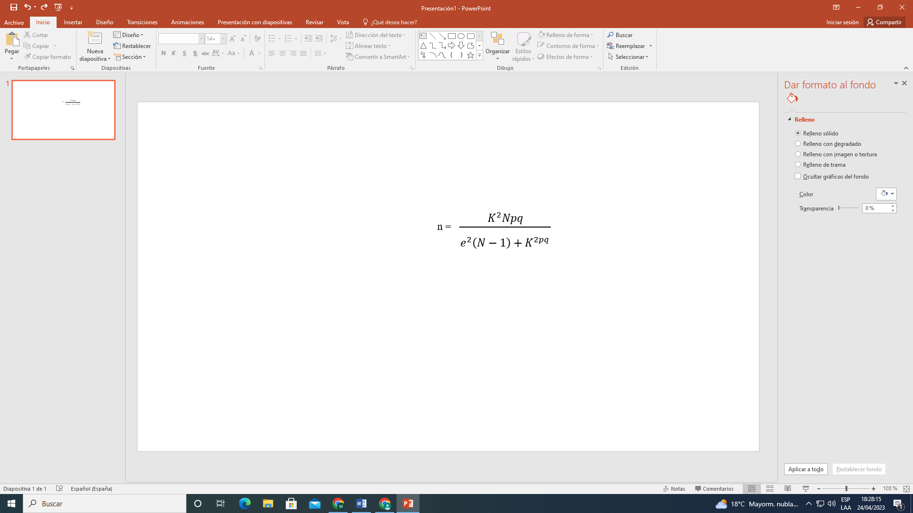

n = tamaño de la muestra

N = tamaño de la población. En este caso 2.052 postulantes

K = valor de tabla correspondiente al nivel de confianza deseado. En este caso un 99% correspondiendo un valor K = 2,58

e = nivel de precisión en valor absoluto. En este caso una precisión del 90%

p = variación del parámetro a estudiar. En este caso 0,5

q = variación del parámetro a estudiar. En este caso 0,5

n = 154

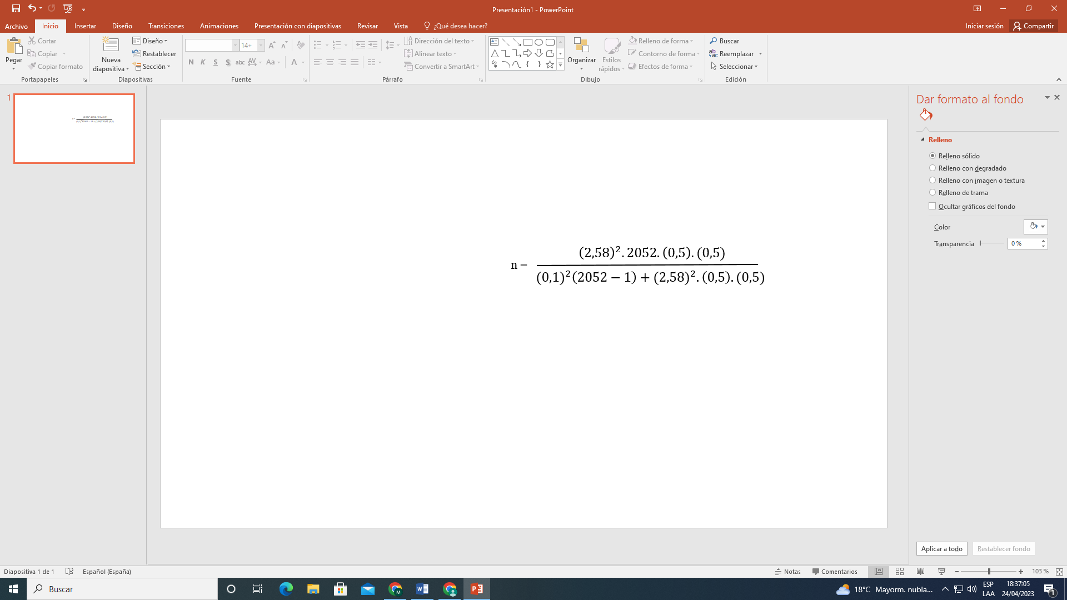

Se concluye entonces que para alcanzar una muestra representativa se necesitan encuestar al menos un número de 154 postulantes. Para el caso de la encuesta practicada fueron encuestados 263 jóvenes, por lo que considera una cantidad suficiente y acorde al estudio practicado.

# CAPÍTULO 4: RESULTADOS

Los siguientes resultados de la encuesta realizada a 263 postulantes a ingresar al Colegio Militar de la Nación entre los días 24 al 28 de octubre de 2022.

Gráfico Nro. 1: Pregunta Nro. 1: “¿Cuál es su edad?”

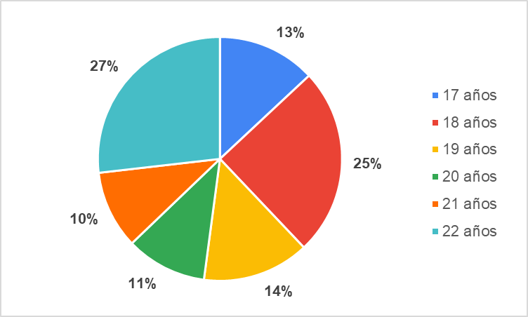

Fuente: elaboración propia en base a 263 encuestas.

El 62% de los encuestados tienen entre 19 y 22 años, es decir que han finalizado sus estudios secundarios hace un año o más.

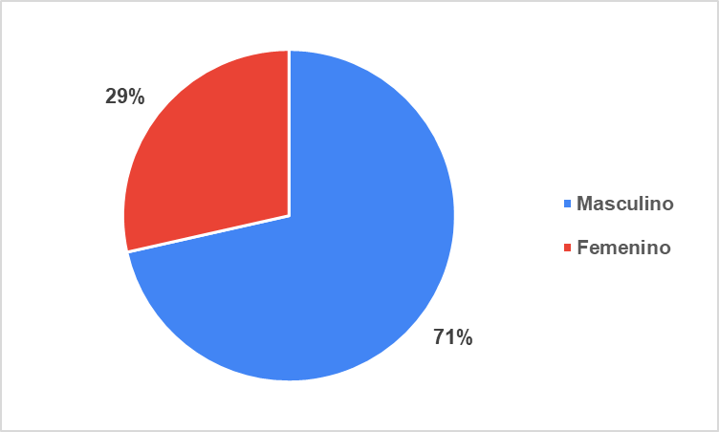Gráfico Nro. 2: Pregunta Nro. 2: “¿Cuál es su género?”

Fuente: elaboración propia en base a 263 encuestas.

El 71% de los encuestados son varones. El resto mujeres.

Gráfico Nro. 3: Pregunta Nro. 3: “¿Cuál es su lugar de residencia?”

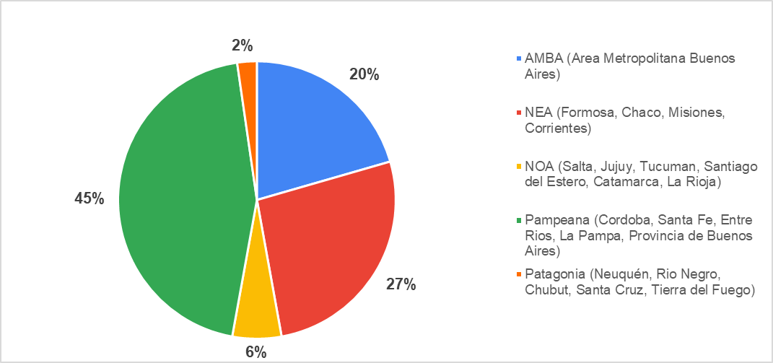

Fuente: elaboración propia en base a 263 encuestas.

El 65% de los encuestados residen en la región pampeana y AMBA. El 26,6 % en el noreste argentino. El 10% restante en el resto del territorio nacional.

Gráfico Nro. 4: Pregunta Nro. 4: “¿Ha estado usted incorporado al Ejército Argentino?”

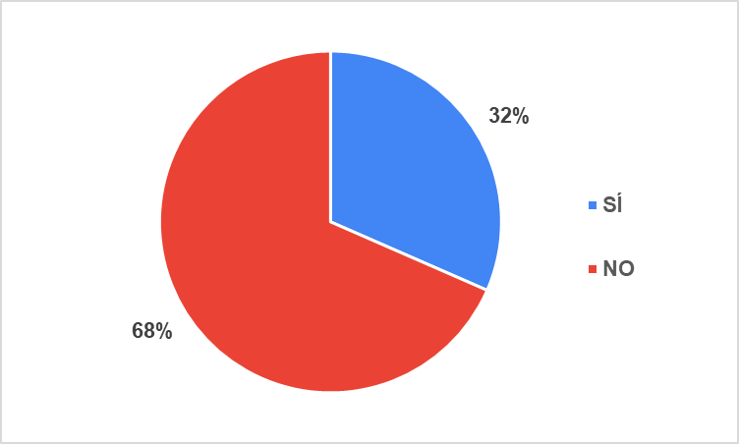

Fuente: elaboración propia en base a 263 encuestas.

El 32% de los encuestados han estado incorporados al Ejército Argentino previo a su ingreso al Colegio Militar.

Gráfico Nro. 5: Pregunta Nro. 5: “Si ha estado incorporado en Ejército u otra Fuerza Armada, ¿en qué situación?”

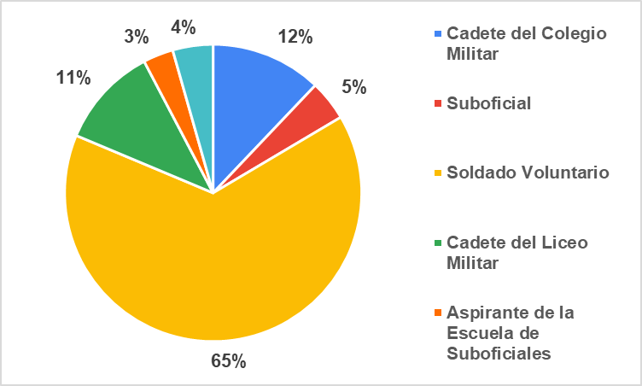

Fuente: elaboración propia en base a 263 encuestas.

El 65% de los encuestados fueron soldados voluntarios. Un 12% restante fueron cadetes del Colegio Militar, es decir solicitan se reincorporación. Un 11% fueron cadetes de los liceos militares (Institutos de Educación Secundaria con formación militar).

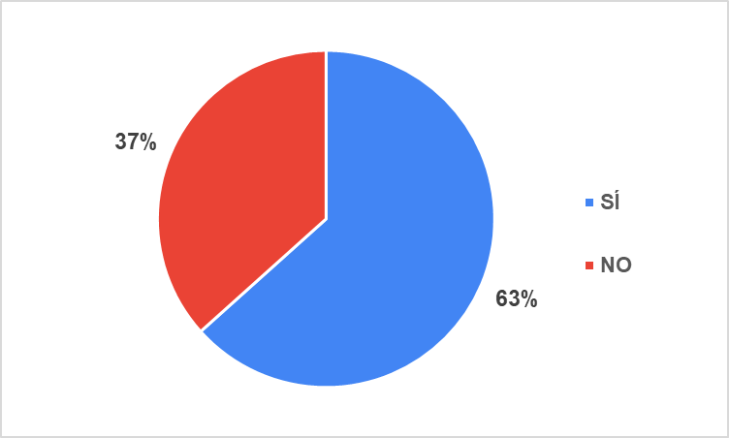Gráfico Nro. 6: Pregunta Nro. 6: “¿Tiene algún conocido que está prestando o haya prestado sus servicios en el Ejército Argentino?”

Fuente: elaboración propia en base a 263 encuestas.

El 63% de los encuestados tienen conocidos que han estado incorporado en la Fuerza.

Gráfico Nro. 7: Pregunta Nro. 7: “¿Qué relación tiene con esa persona?”

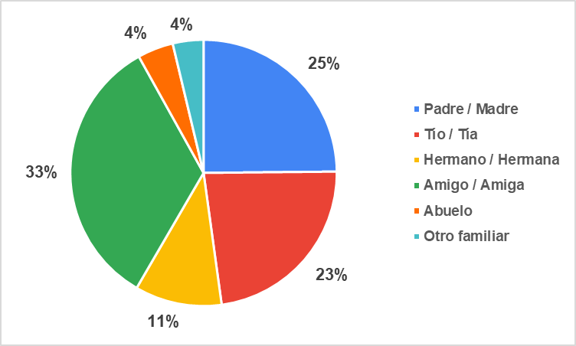

Fuente: elaboración propia en base a 263 encuestas.

El 67% de los encuestados manifiesta que son familiares aquellos que han estado incorporados a la Fuerza.

Gráfico Nro. 8: Pregunta Nro. 8: “Si su respuesta es afirmativa, los conocidos han servido como...”

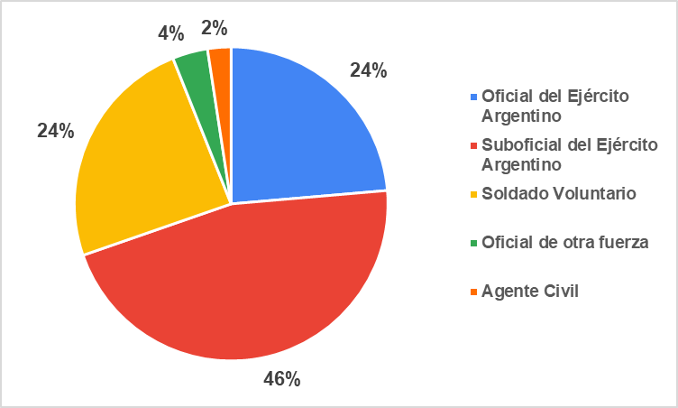

Fuente: elaboración propia en base a 263 encuestas.

Solo el 28% de los encuestados poseen conocidos a oficiales. La mayoría, un 46%, son parientes o conocidos de suboficiales. Un 24% son parientes de soldados voluntarios.

Gráfico Nro. 9: Pregunta Nro. 9: “¿Cómo se enteró de la oferta educativa que brinda el Colegio Militar de la Nación?”

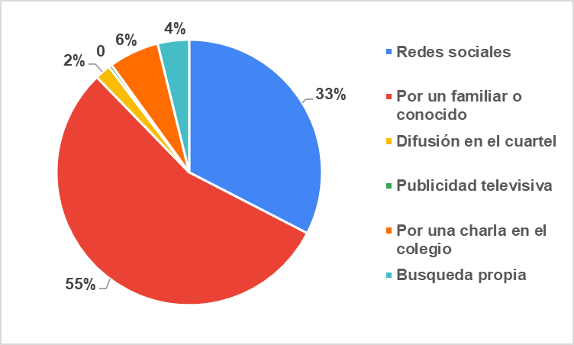

Fuente: elaboración propia en base a 263 encuestas.

El 55% de los encuestados se enteraron de la oferta educativa por un familiar o conocido. El 33% restante a través de las redes sociales. Un 6% a través de charlas informativas en el colegio.

Gráfico Nro. 10: Pregunta Nro. 10: “¿Cuál es el principal motivo por el que eligió ingresar al Colegio Militar de la Nación?”

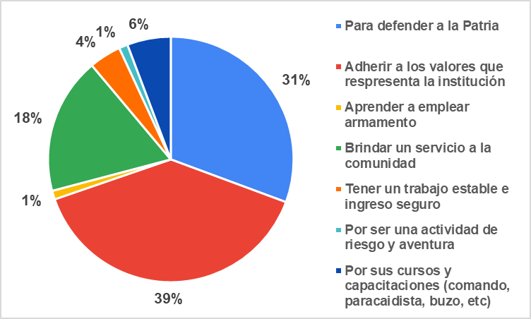

Fuente: elaboración propia en base a 263 encuestas.

La primera motivación para ingresar a la Fuerza es la de adherir a los valores que representa la institución con un 39%.

Gráfico Nro. 11: Pregunta Nro. 11: “¿Cuál es el segundo motivo por el que eligió ingresar al Colegio Militar de la Nación?”

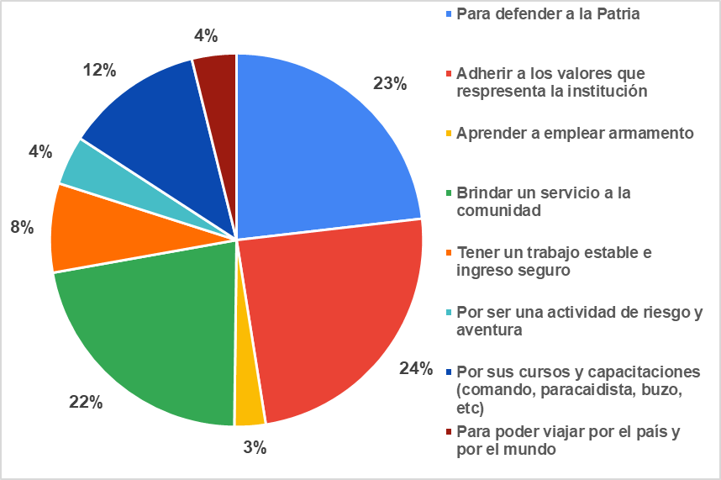

Fuente: elaboración propia en base a 263 encuestas.

La segunda motivación para ingresar a la Fuerza es para defender a la Patria con un 23% de votos.

Gráfico Nro. 12: Pregunta Nro. 12: “¿Cuál es el tercer motivo por el que eligió ingresar al Colegio Militar de la Nación?”

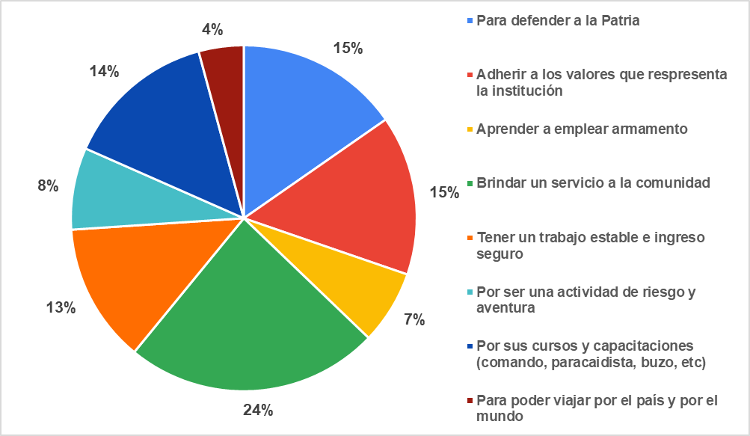

Fuente: elaboración propia en base a 263 encuestas.

Para el 24% la tercera motivación para ingresar a la Fuerza es la de brindar un servicio a la comunidad.

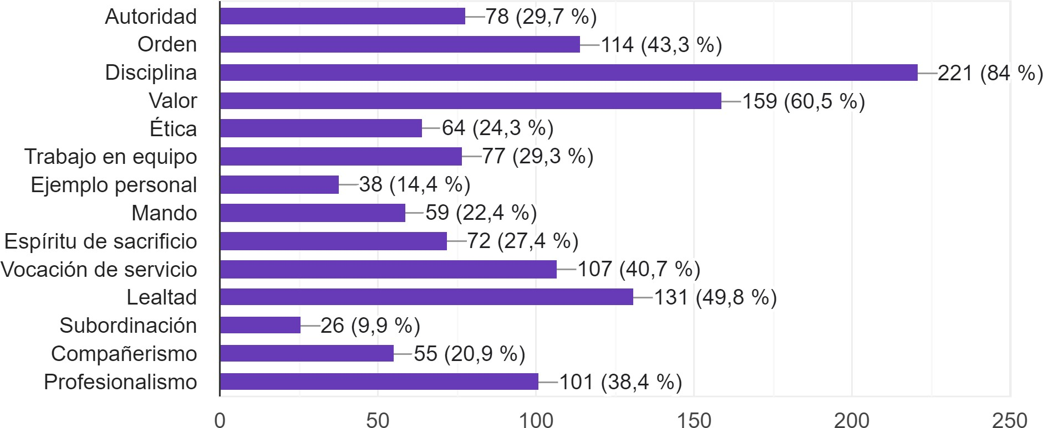Gráfico Nro. 13: Pregunta Nro. 13: “¿Cuál de estas características cree usted que representa mejor al Oficial del Ejército Argentino?”

Fuente: elaboración propia en base a 263 encuestas.

Las cinco características que mejor representan al oficial del Ejército Argentino, según los encuestados son: la disciplina (84%), el valor (60,5%), la lealtad (49,8%), el orden (43,3%) y la vocación de servicio (40,7%)

Gráfico Nro. 14: Pregunta Nro. 14: “¿Qué grado de importancia les asigna a estos aspectos?”

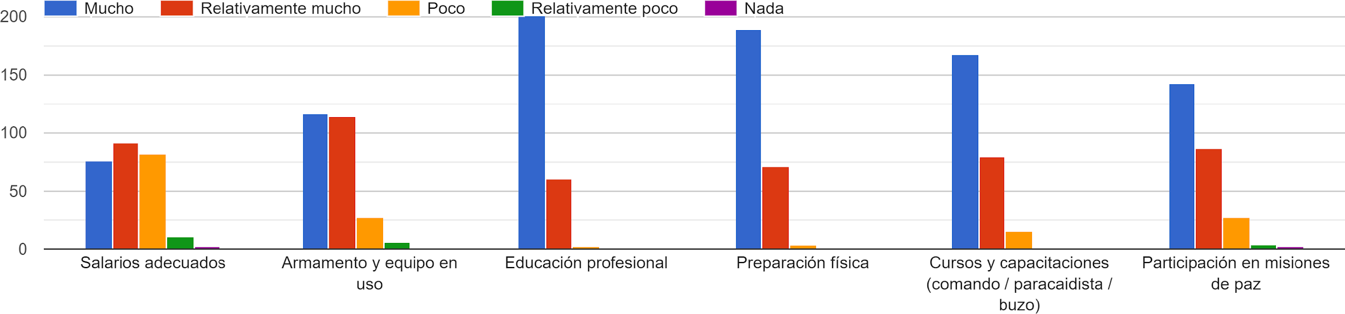

Fuente: elaboración propia en base a 263 encuestas.

Asignan mucha importancia el 76% a la educación profesional, el 69% la preparación física y el 64% a las capacitaciones.

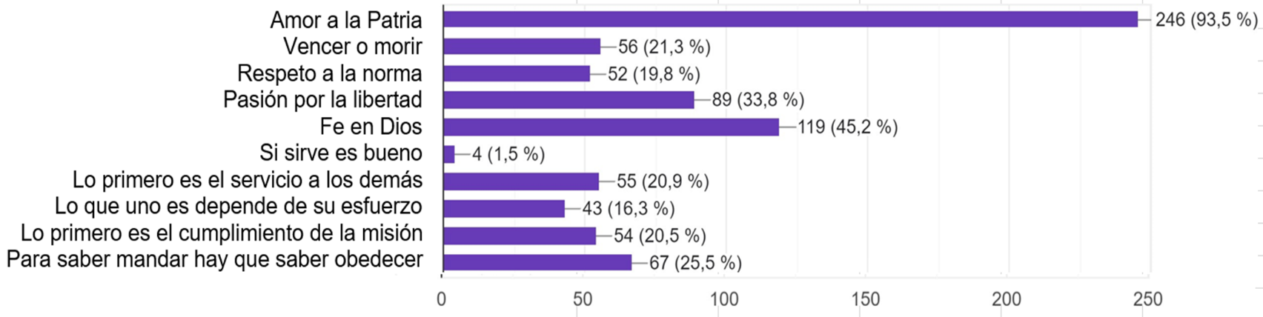Gráfico Nro. 15: Pregunta Nro. 15: “¿Cuáles de estos considera que son valores permanentes del Ejército Argentino?”

Fuente: elaboración propia en base a 263 encuestas.

Los encuestados consideran como valores permanentes a las siguientes tres aspectos: el Amor a la Patria (93,5%), la Fe en Dios (45,2%) y la Pasión por la libertad (33,8%).

# CAPÍTULO 5: CONCLUSIONES Y RECOMENDACIONES

A partir de la encuesta realizada, se proponen a continuación una serie de conclusiones y recomendaciones para ser tenidas en cuenta a la hora de pensar en una propuesta de marketing que busque atraer nuevos y mayores ingresos al Colegio Militar de la Nación.

5.1. Conclusiones

* Como primera conclusión, respecto a la edad se puede decir que solo el 38% de los postulantes proviene del secundario y continúa con el Colegio Militar de la Nación como su primera opción de carrera. Años atrás, la gran mayoría de los cadetes eran jóvenes que, al año siguiente de finalizar sus estudios secundarios, ingresaban al Colegio Militar. Hoy es más común que un joven pruebe una o más carreras antes. Incluso se tome un tiempo para trabajar. Son varios los factores posibles que pueden generar este fenómeno: la dificultad para asumir compromisos, el alargamiento de la adolescencia, la necesidad de trabajar para afrontar los estudios, etc. Pero no viene al caso este análisis. Si es importante remarcar que el 62% de los postulantes tienen 19 o más años. Entonces el *targeting* no debe ser exclusivamente los jóvenes del secundario, sino fundamentalmente un público con una experiencia y madurez mayor.
* Otra conclusión también en relación a la edad, se puede extraer si se compara a los postulantes que se encuentran aun cursando sus estudios secundarios, es decir tienen entre 17 y 18 años, de aquellos que ya han finalizado sus estudios secundarios y tienen entre 19 y 22 años.

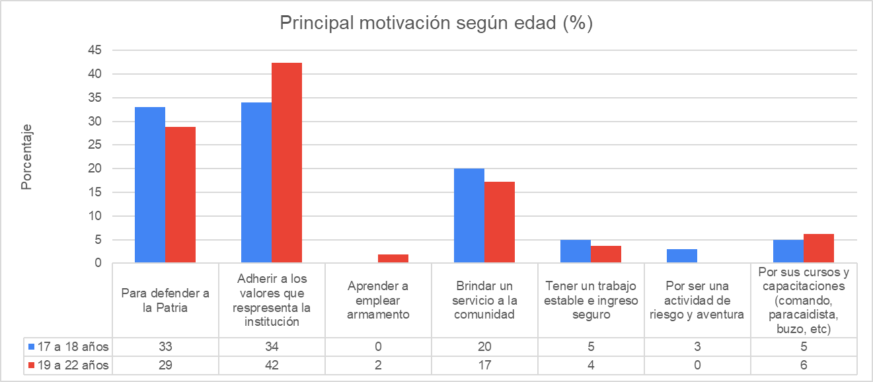Gráfico Nro. 16: Principal motivación según edad

Fuente: elaboración propia en base a 263 encuestas.

Se puede observar que los jóvenes en edad de secundario, son más idealistas que los más adultos. Ven en la defensa de la Patria y en el servicio a la comunidad una mayor preferencia. Así mismo tienen una mayor preferencia por las actividades de riesgo y aventura. En el caso de los jóvenes en edad universitaria, se prioriza la adhesión a los valores de la institución.

* En función al género, se puede afirmar que existe una mayor participación femenina que masculina. Si bien el número de varones es de 71% frente a un 29% de mujeres, la cantidad de varones que suele ingresar es superior al de mujeres, un 83% varones contra un 17% de mujeres. Por ende, existe una mayor selección de las mujeres para ingresar al instituto que de los varones. Si bien no hay cupos según el género, existe una limitante en las instalaciones que por cuestiones edilicias limita el ingreso de un número de hasta 90 cadetes femeninas. Es cierto que la profesión militar estuvo históricamente vinculada a los hombres, sin embargo, las nuevas corrientes sociales y el mayor protagonismo de la mujer hace que se vuelquen en mayor proporción que los jóvenes.
* Si se compara el género de los postulantes y se lo relaciona con su principal motivación para ingresar al Colegio Militar, se puede comprobar que en general los varones prefieren la defensa de la Patria, los cursos y capacitaciones y el trabajo estable. Por su lado, las mujeres en promedio, priorizan la adhesión a los valores de la institución y el servicio a la comunidad.

Gráfico Nro. 17: Principal motivación según género

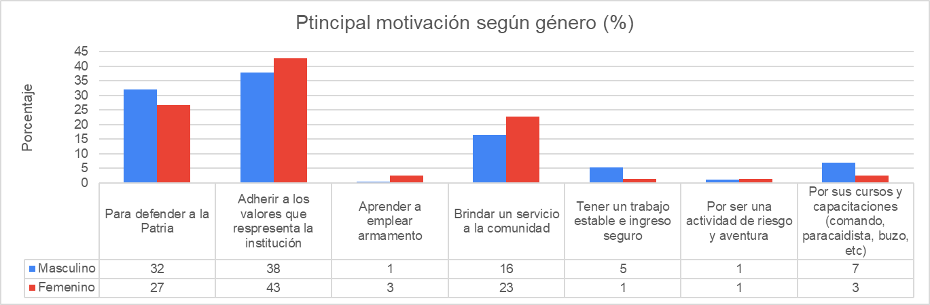

Fuente: elaboración propia en base a 263 encuestas.

Esta diferencia no es menor y debería ser tenida en cuenta en la promoción del Instituto.

Los varones preferirán las imágenes y mensajes relacionados a la defensa de la Patria, así como la capacitación profesional, como ser comando, paracaidista, buzo, cazador de montaña o de monte. Por ejemplo: “La Patria te necesita”.

Las mujeres buscarán en el servicio a la comunidad, y en los valores del Ejército su mayor motivación. Servirán imágenes de mujeres con niños, ayudando en tareas de apoyo a la comunidad.

* En función de la región de origen de los postulantes se puede observar que aquellos provenientes de AMBA se inclinan por la defensa de la Patria y el servicio a la comunidad como principal motivación para ser militares. Su visión es más pragmática que la de sus pares del interior del territorio.

Gráfico Nro. 18: Principal motivación según lugar de origen

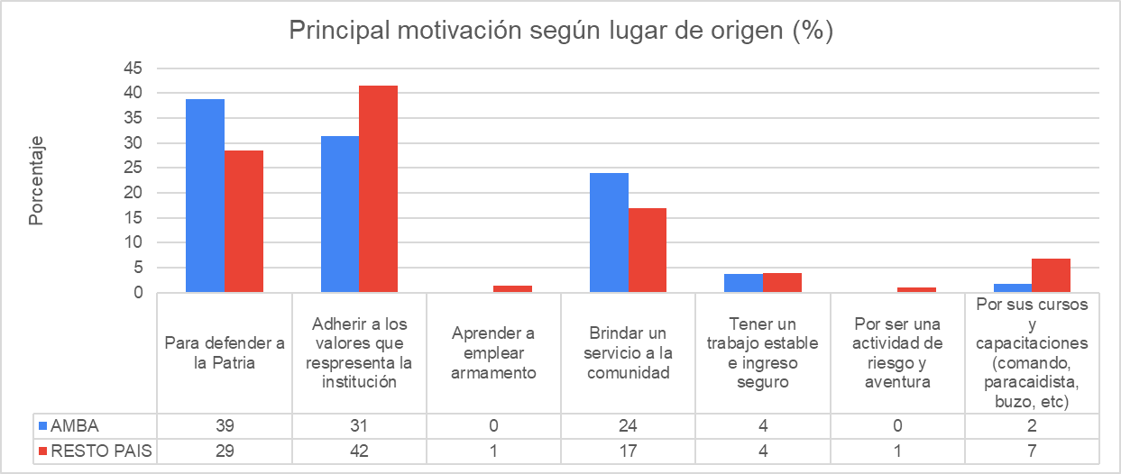

Fuente: elaboración propia en base a 263 encuestas.

Para los jóvenes del interior, en cambio, le atraen más los valores de la institución. Sin lugar a dudas, el prestigio de la Fuerza es más alto en el interior que en el AMBA, así como el respeto a los valores. La visión de la sociedad es más tradicionalista que en la Gran Ciudad. Así mismo, se destaca la realización de cursos y capacitaciones, muchos de ellos en la montaña y el monte, de donde son oriundos tantos jóvenes del interior.

* Si se considera la experiencia militar previa de los postulantes a oficiales, se observa que el 32% de los mismos han estado incorporados al Ejército alguna vez. Esta cifra es muy alta en relación a valores históricos donde los cadetes con experiencia previa se remitían solamente a exliceístas y muy remotamente a algún exsoldado o suboficial. Esto explica también que el promedio de edad de los postulantes sea más alto que tiempo atrás.

Si se profundiza el análisis vemos que de ese 32%, el 65% ha prestado servicio como soldado voluntario. Esto denota en primer lugar un nivel socioeconómico más bajo, y la necesidad de trabajar para sostenerse económicamente y en muchos casos para contribuir al sostén familiar.

En un segundo lugar, con 12% aparecen los excadetes del Colegio Militar, que por alguna razón hubiesen abandonado los estudios anteriormente. Los liceístas, que provienen de un secundario con formación militar, representan un 11% de los casos.

* Otra conclusión que se puede extraer de la encuesta es respecto de la vinculación algún conocido del postulante con la Fuerza. Se concluye a partir de ello que el 63% tiene algún conocido que haya estado incorporado a la institución. De ese total, el 25% es hijo de militar y junto a aquellos que tienen su abuelo, hermano, u algún otro vínculo, totalizan el 67% los que tienen algún militar en la familia.

Esto indica a priori que la carrera de oficial está reducida a un sector cerrado de la sociedad. Y si bien es cierto que históricamente la carrera militar ha estado muy ligada a la tradición familiar, los tiempos actuales no reflejan que esta situación se mantenga en términos generales. Los jóvenes ya no siguen la carrera de sus padres por el solo hecho de mantener el legado familiar. Tal vez, sea un parámetro de que está faltando una mayor difusión de la profesión militar en la sociedad. La falta de motivación para ingresar a la Fuerza, por los bajos salarios, el fuerte desprestigio social y la falta de presupuesto, son indudablemente los principales motivos de esta falta de interés por la carrera militar.

* Respecto a la difusión propiamente dicha, si combinamos los datos de la encuesta considerando cómo conocieron la oferta educativa del Colegio Militar, entre aquellos jóvenes que no tienen ningún conocido en el Ejército, se obtienen los resultados que más abajo se detallan en el gráfico.

Sigue siendo la principal fuente de difusión la de los conocidos. Es decir, se vuelve a confirmar el hecho de que el ámbito militar sigue siendo un ámbito reducido y cerrado, poco difundido, sea el motivo que sea, con poca llegada al resto de la sociedad. A continuación, sobresale con un 35% las redes sociales como la fuente de difusión más importante. Las charlas en los colegios secundarios tienen un solo 4% y la publicidad televisiva constituye tan solo el 1%. En realidad, la publicidad televisiva está reducida a la TV Pública cuando se proyecta el programa “Nuestro Ejército”, los días sábados de 7 a 7.30 horas.

Gráfico Nro. 19: Modo de conocimiento de la oferta educativa

# 

Fuente: elaboración propia en base a 263 encuestas.

# En base a los resultados arrojados en la pregunta 13 de la encuesta, sobre qué valores son los que más representan al Oficial del Ejército Argentino, se destaca en primer lugar el de la disciplina, con un 84% de votos. Le sigue el valor, con el 60,5%. En una segunda línea de importancia encontramos a la lealtad, con el 49,8%, al orden, con 43,3%, la vocación de servicio, con 40,7% y el profesionalismo, con un 38,4%

# Llama la atención que el valor más elegido haya sido la disciplina, y que otros valores que parecieran más afines a los jóvenes, como el trabajo en equipo y el compañerismo, tengan valores tan bajos, incluso con una aceptación aún menor que la autoridad y similares a la ética. Confirma nuevamente que el perfil del cadete del Colegio Militar responde a un tipo muy particular, completamente diferente al de un joven promedio.

# Otro aspecto a destacar, es que el 76% de los encuestados asignan mucha importancia a la educación profesional, el 69% a la preparación física y el 64% a los cursos y las capacitaciones. Por otro lado, es muy inferior la importancia que se asigna a los salarios y al armamento y equipo, aspectos que objetivamente se encuentran en un estado importante de deterioro, ya sea por lo bajo de los salarios o por el estado del equipamiento. Se nota un alto grado de idealismo en los jóvenes que abrazan la carrera militar, haciendo omisión de estos aspectos negativos, y la importancia que se le da a una educación de calidad e integral, que incluya una sólida preparación intelectual como física.

# Para el caso de la pregunta referida a los tres valores permanentes del Ejército Argentino, se descartaron las respuestas del 63% de los encuestados que ya estuvieron incorporados y que deberían haber sido instruidos dentro de su etapa básica de formación, ya sea como soldado, como cadete o como liceísta, sobre cuáles son los tres valores permanentes: la Fe en Dios, el amor a la Patria y la pasión por la libertad. Los resultados obtenidos demuestran un alto sentido de patriotismo con 80 votos por el “Amor a la Patria”. Le sigue, con 28 votos que “para saber Mandar hay que Obedecer”, y la “Fe en Dios” y la “Pasión por la libertad” con 25 votos. El valor menos votado fue “Si te sirve es bueno”, con ningún voto y luego “Lo primero es el cumplimiento de la misión”. En el primer caso es bastante obvio porque no podría ser un valor algo que denote una visión utilitarista de la Fuerza. En el segundo caso, se destaca la importancia del saber obedecer primero para poder mandar con corrección, cosa que es muy cierta y poco difundida. Finalmente, se ve que el valor que propone “Lo primero es el cumplimiento de la misión”, solo obtuvo 15 votos. Esto denota que para los jóvenes de hoy no es tan prioritario el cumplimiento de la tarea asignada, como así también se observa una baja valoración al compromiso por la tarea antes que el bienestar personal.

# 

# Gráfico Nro. 20: Valores permanentes según los postulantes que no estuvieron incorporados

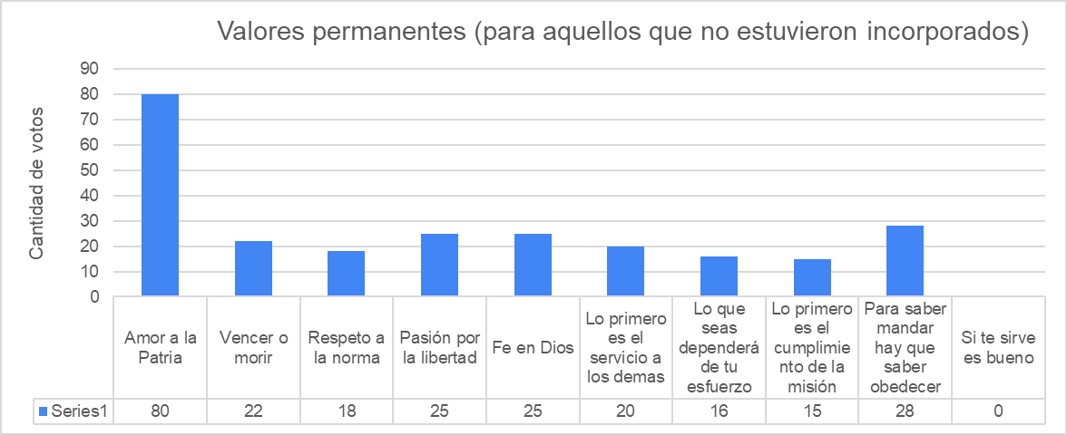

Fuente: elaboración propia en base a 263 encuestas.

# Recomendaciones

# Según la edad de los postulantes, se recomienda dirigir el marketing no solamente a los jóvenes que cursan los estudios secundarios, sino también a aquellos que ya lo han finalizado. La participación en ferias universitarias, que no estén dirigidas a los estudiantes de secundario exclusivamente, con un stand del Colegio Militar parece prudente y aconsejable. Asimismo, se recomienda la participación en actividades universitarias como torneos deportivos, concursos literarios, festivales de danzas, con la finalidad de generar vínculos con esas instituciones. La difusión a través de estas actividades puede generar excelentes resultados.

# En el marketing se debe priorizar los valores que representa la institución, la defensa de la Patria y el servicio a la comunidad. Dentro de los valores que representa la institución se destaca por sobre los demás a la disciplina. Luego el valor y la lealtad. La disciplina se asocia al uso del uniforme, a las paradas y desfiles militares, al respeto y al orden. Imágenes que resalten estos aspectos, deben ser utilizadas en las campañas de marketing. En este sentido, se recomienda apalancar el marketing haciendo hincapié en las instalaciones que tiene el Colegio Militar, por su majestuosidad y diseño arquitectónico, que nada tiene que envidiar a las mejores universidades del país.

# En relación al género, se observa que existe una mayor participación femenina en relación a la cantidad de ingresantes. Es recomendable entonces motivar con mayor énfasis al público masculino a que ingrese al Ejército como oficial. Los varones priorizan la defensa de la Patria y el referido a los Cursos y Capacitaciones, por lo que se deberían presentar imágenes relacionadas a actividades de riesgo y profesionalismo militar, como ser tiro, paracaidismo militar, descenso en cuerdas desde helicópteros, por nombrar algunos ejemplos.

# Considerando la ubicación geográfica de los postulantes, se recomienda diferenciar la publicidad en el AMBA respecto al resto del país. En AMBA, la visión del ejército es más pragmática por lo que tiene mayor aceptación una imagen de Fuerza profesional en acción, en tareas de apoyo, con imágenes dinámicas, que promuevan fundamentalmente el hacer. En el interior, la población más tradicional tiene una visión de una Fuerza con valores militares. En este caso las imágenes más simbólicas tendrán una mayor aceptación, donde se destaque el ser.

# En función de la experiencia militar previa de los postulantes y viendo el alto número de casos que ya han formado filas del Ejército (un 32%), se recomienda el hecho de potenciar el ingreso como cadetes a Suboficiales, en sus primeros grados (Cabo y Cabo Primero) que por la edad lo permita, a aspirantes de la Escuela de Suboficiales y a soldados voluntarios que se destaquen por su rendimiento y posean las condiciones para el ingreso. Se debería llevar adelante a través de una política de personal y con la instrucción precisa para los Jefes de Unidades y demás responsables, para así seleccionar a aquellos individuos que reúna dichas condiciones. Por su parte, se deberán generar los mecanismos administrativos para facilitar el traspaso desde el destino de origen al Colegio Militar, lo más sencillo posible. Se ahorrarían estudios médicos y con ello recursos económicos. En los liceos militares no haría falta realizar inversiones en marketing, ya que la institución misma se encarga de difundir la carrera de oficial. Sí sería conveniente que, para ellos, el trámite de ingreso se encuentre también facilitado.

# En relación al modo de llegada de los postulantes con la oferta educativa, surge como la más relevante las redes sociales, luego del contacto con algún conocido, que es la principal fuente de reclutamiento. En este sentido, se recomienda la inversión en el marketing digital, con equipos especializados en este sentido, que desarrollen y promocionen la carrera a través de las diferentes redes sociales. Su tratamiento no puede quedar circunscrito a algún operador poco calificado, sino que por su importancia debe ser llevado adelante por personas idóneas e incluso terciarizado a agencias a tal fin.

# Teniendo en cuenta el análisis de los factores internos, es aconsejable que se traten de mejorar aquellos factores que están al alcance del instituto y no implican un esfuerzo grande: por ejemplo, al aspecto del régimen de internado, se brinda la oportunidad de una salida franco entre semana una vez al mes o para aquellos cadetes que no adeudan materias o tienen un rendimiento superior. La ubicación geográfica no puede modificarse, aunque sí la posibilidad de dar más días de franco a aquellos cadetes del interior para que puedan viajar a ver a sus familiares.

# Según la evaluación de los factores externos, en el sentido de las oportunidades se debería reforzar la idea de crear alianzas en el marco regional, por ejemplo, a través del intercambio con cadetes de países limítrofes, como ya se ha hecho en épocas pasadas. Desde el punto de vista de las amenazas, se debería buscar una mayor participación de las Fuerzas Armadas como herramienta de la política de defensa del país, con una misión clara y protagónica.

# CAPÍTULO 6: PLAN DE MARKETING

6.1 Partes

Un plan de marketing normalmente consta de seis partes, que en esencia responde a todo proceso lógico de solución de problemas: identificar el problema, plantear y comparar posibles soluciones y seleccionar una solución.

En este sentido se propone a continuación un plan de marketing que busque incrementar la cantidad de candidatos a ingresar al Colegio Militar de la Nación.

1. Análisis contextual

En el nivel macro se espera un panorama de recesión económica en el corto plazo. A su vez, se espera que el gobierno que asuma deba encarar un ajuste del Estado que derive en un achicamiento de su presupuesto. En este sentido, el ámbito de la Defensa no será ajeno a dicho ajuste. Así lo viene siendo en las últimas cuatro décadas y no se vislumbra un cambio sustancial. La perspectiva es de reducción presupuestaria para el Ejército Argentino, y por arrastre se espera una reducción de fondos para el Colegio Militar de la Nación.

En otro plano, los jóvenes tienden cada vez más a elegir profesiones que no impliquen grandes sacrificios, y con una alta tasa de rotación laboral. El ser Oficial del Ejército Argentino, en este sentido, representa un modelo poco popular.

Sin embargo, según analistas económicos, otro plano se espera que en el mediano y largo plazo la Argentina mejore su situación económica. La finalización del fenómeno de la “Niña”, que trajo aparejada una de las sequías más severas de la historia en América del Sur, así como estudios recientes indican un panorama muy prometedor en las reservas de energía en Vaca Muerta, y un alto incremento de la explotación minera, podrían impulsar un significativo crecimiento económico para el país.

A su vez, la defensa de los recursos naturales es una responsabilidad que le compete al Estado y que se lleva a cabo en gran medida con unas Fuerzas Armadas equipadas e instruidas para que sean un factor disuasivo creíble. Esto podría desembocar en un incremento importante para el presupuesto de las FFAA y con ello una inversión en equipamiento junto a mejores salarios y fondos destinados a la capacitación profesional.

1. Análisis de los recursos de la institución

El plan de carrera del Oficial, en el Colegio Militar, ha sido tradicionalmente con un régimen de internado, de domingo a la noche hasta el viernes por la tarde. La formación militar en virtudes y en carácter, hacen que sea necesario un régimen de internado para el cadete en el Instituto. Esto puede ser resistido en las nuevas generaciones de jóvenes que se caracterizan por una mayor necesidad de libertad individual.

En esta línea, la ubicación geográfica del Colegio Militar, y al ser el único instituto de formación de oficiales, constituye una dificulta para los alumnos del interior de poder viajar a visitar a sus familiares.

Sin embargo, el Colegio Militar posee instalaciones que nada tienen que envidiar a las mejores universidades del país y la región. Ubicado en un predio de más de 150 hectáreas, con una pileta olímpica cubierta, gimnasio cubierto, canchas de futbol, rugby, pista de equitación, pista de pentatlón militar y hasta un polígono de tiro de fusil de 250 metros.

La sólida construcción data de 1937 con alojamientos robustos, pisos de roble de Eslovenia y una parquización destacable.

# Imagen Nro. 1: Vista panorámica del Colegio Militar de la Nación

# Fuente: Colegio Militar (s.f.) Actividades. Recuperado de: https://www.colegiomilitar.mil.ar/esp/paseo-fotografico_instalaciones.php

Otro aspecto a destacar es el bajo costo que representa el hecho de estudiar en el instituto. El valor a pagar por los cadetes, teniendo en cuenta que incluyen el alojamiento, racionamiento y vestimenta, es muy bajo, casi una beca. Además, los mismos reciben un salario que le permiten un pequeño ahorro o al menos afrontar sus gastos sin tener que ser una carga económica para los padres.

A los cadetes que cursan el último año de su carrera, se les ofrece la oportunidad de llevar a cabo una capacitación profesional como ser paracaidista militar, realizar el curso de Asalto Aéreo (tropas helitransportadas), curso de adaptación al monte (Misiones) y a la montaña (Bariloche), entre otros. Estas capacitaciones buscan motivar e incrementar el espíritu profesional de los cadetes, así como fomentar la competencia y premiar a los cadetes que se destacan en su rendimiento.

La carrera se alcanza en cuatro años de estudio, donde junto al título militar alcanzan un título de grado, aprobado por la CONEAU: Licenciatura en Conducción y Gestión Operativa.

Como cierre de este análisis se concluye que el producto logrado en el Colegio Militar, es decir el Oficial del Ejército Argentino tiene las siguientes características que lo hacen único en su especie:

* Es la única academia de formación de oficiales del Ejército.
* Brinda una sólida formación en valores y virtudes.
* Dota de criterio, capacidad de resolución en crisis y habilidades de liderazgo a través de dos años de práctica en diversas tareas. (Durante los dos primeros años se otorga una instrucción básica y luego avanzada como soldado combatiente individual. El tercer y cuarto año desempeña tareas de mando sobre sus subordinados).

1. Formulación de metas

En primer lugar, cabe definir los tipos de *buyer persona*, es decir los jóvenes que deciden ser oficiales del Ejército Argentino y estudiar en el Colegio Militar.

Según el estudio de los propios cadetes que se encuentran incorporados, ya sea a través de encuestas o entrevistas, podremos saber qué tipo de *buyer* existen en la organización. Por tratarse de personas irrepetibles, es claro que serán todos diferentes, sin embargo, se podrá encontrar patrones comunes y a partir de allí establecer una cantidad de *buyer* que tengan características propias y definidas.

En el caso del Colegio Militar se establecen tres tipos de *buyer* a saber:

1. El tipo idealista

Son aquellos jóvenes que tienen una atracción desde pequeños a todo lo que implique la carrera militar: el uniforme, las marchas militares, el armamento, tanques, helicópteros. Han visto todas las películas bélicas que se han creado. Suelen tener un familiar o conocido que ha vestido el uniforme.

Eligieron ser oficiales porque quieren defender a la Patria y por adherir a los valores que representa la institución. Considera que son características del oficial la autoridad, la ética, la disciplina y el ejemplo personal.

Asigna mucha importancia a la educación profesional y las capacitaciones y cursos. Asignan poca importancia a los salarios.

Tienen un alto sentido del deber, y se sienten cómodos en ambientes ordenados. Suelen ser metódicos y responsables. Quieren ser protagonistas en sus vidas y tienen fuerte sentido de amor a la Patria. Se sienten orgullo por ser argentinos.

# Gráfico Nro. 21: *Buyer persona* del Colegio Militar tipo idealista

Fuente: elaboración propia.

1. El tipo servicial

Estos jóvenes ven en el servicio a los demás su principal motivación. Sienten la necesidad de ser útiles para la sociedad y ven en la carrera militar una vocación de servicio. Tienen inclinación por el orden y la disciplina.

Eligieron la carrera militar para brindar un servicio a la comunidad y para defender a la Patria. Se identifican con la vocación de servicio, el profesionalismo y el espíritu de sacrificio, como características distintivas del oficial.

Asignan mucha importancia a la educación profesional y la participación en misiones de paz. Asignan poca importancia a los salarios y el armamento y equipo en uso.

Poseen una personalidad afable y son sociables. Poseen una alta sensibilidad por el sentido de justicia. Son empáticos y gustan del trabajo en equipo.

Gráfico Nro. 22: *Buyer persona* del Colegio Militar tipo servicial

Fuente: elaboración propia.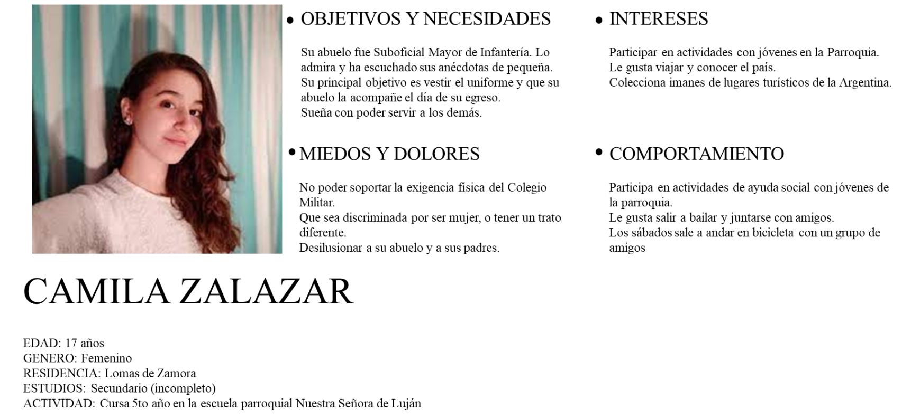

1. El tipo luchador

Son jóvenes que tienen un claro espíritu de superación. Suelen haber sufrido situaciones de privación que los lleva a desplegar una capacidad de lucha y resiliencia superior a la media. Buscan en la carrera de oficial del Ejército Argentino, una posibilidad de ascenso social.

Eligieron la carrera militar como una posibilidad de acceder a un título universitario. Y con ello la posibilidad de progresar, capacitarse y realizar cursos, así como poder viajar por el país y por el mundo. Además, les entusiasma la posibilidad de recibir un salario mientras estudian, así como una cuota muy accesible en el instituto.

Valoran las características del espíritu de sacrificio, el profesionalismo y el mando, como esenciales del oficial.

Asignan mucha importancia a los cursos y capacitaciones, así como a la participación en misiones de paz.

Suelen ser mayores de edad, y tienen una mayor carga de experiencia y madurez.

Gráfico Nro. 23: *Buyer persona* del Colegio Militar tipo luchador 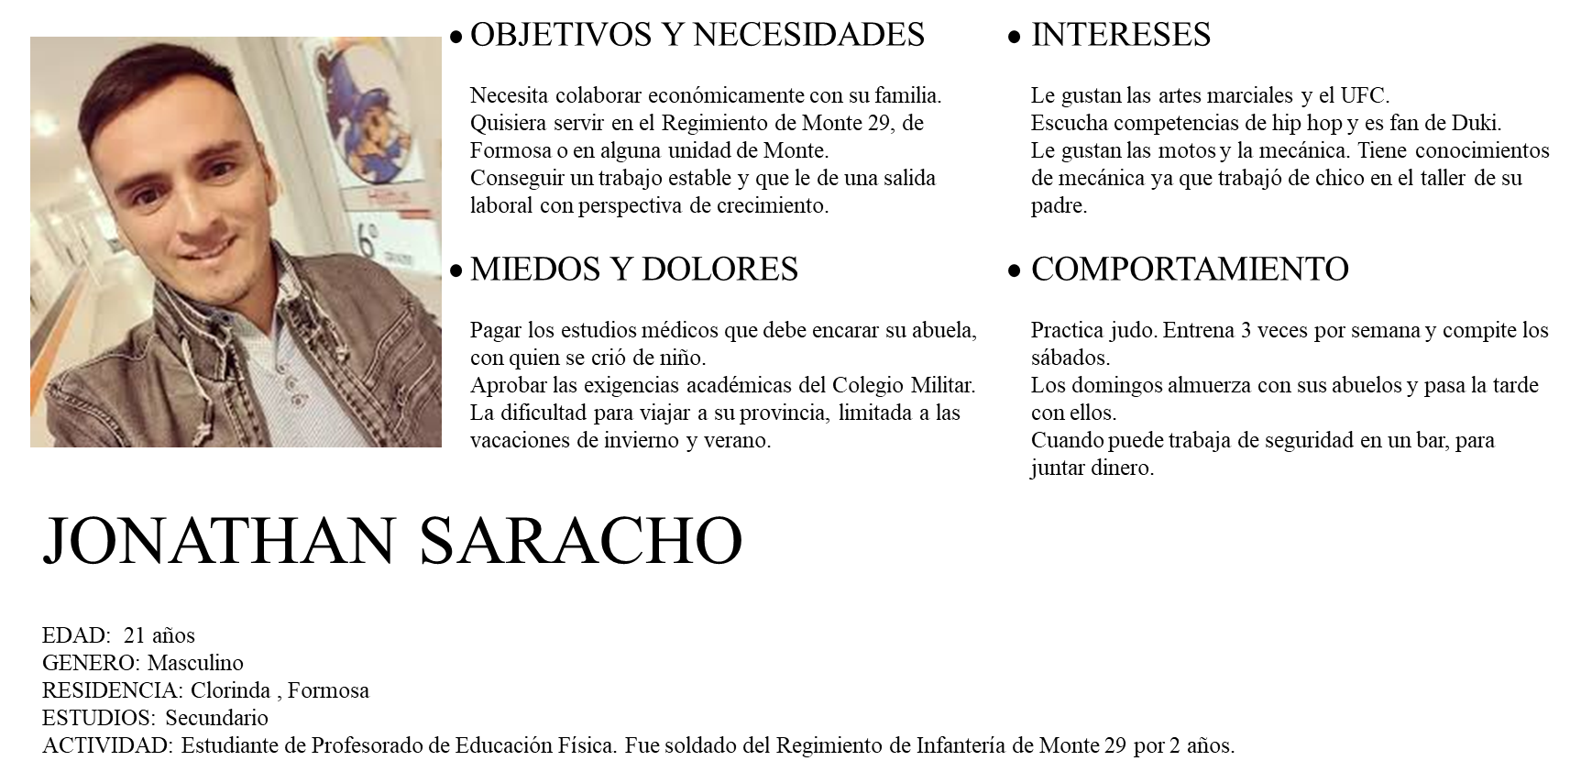

Fuente: elaboración propia.

Habiendo definido los *buyer*, se identifican los canales para llegar a los mismos y su grado de incidencia.

Los canales son los siguientes:

1. Sitio web del Colegio Militar de la Nación.
2. Redes sociales.
3. Militares familiares de los postulantes.
4. Padres de los postulantes.
5. Colegios secundarios, privados y públicos.
6. Unidades militares y liceos militares.
7. Ferias universitarias.
8. Blogs militares y afines.
9. Revistas militares.
10. ONG solidarias y de servicio a la comunidad.

A continuación, se define la propuesta de valor que tiene el Colegio Militar como instituto de formación de oficiales, resaltando los aspectos diferenciadores de los demás competidores:

* Qué se hace: Formar oficiales del Ejército Argentino, con sólidos principios, un alto nivel profesional, convencidos y capacitados para sortear dificultades en una carrera de servicio a los argentinos.
* Para quién se hace: Dirigida a jóvenes entre 17 y 25 años, con el secundario completo, que tengan afinidad a los valores de la institución, quieran defender a la Patria a través de una profesión de servicio a la comunidad, en una carrera desafiante.
* Cómo se hace: Se lleva adelante a través de una carrera de cuatro años, con un régimen internado necesario para el desarrollo de capacidades de mando, trabajo en equipo y espíritu de sacrificio. Comprende una preparación intelectual, así como la ejercitación práctica de las destrezas y habilidades en el terreno, a través de maniobras militares de corta y mediana duración. El cadete pasa a lo largo de los cuatro años de estudio por los diferentes puestos, para poder así desempeñar con conocimiento y mandar con autoridad como Jefe de una Sección y conociendo lo que se vive en los diferentes roles de la fracción militar. La preparación física adecuada posibilita estar a la altura de los esfuerzos físicos que el combate moderno impone.
* Para qué se hace: El oficial se capacita para defender a la Patria, sirviendo a la Nación a través de su preparación profesional permanente, haciendo que su vida tenga una razón de ser superior.

En el siguiente paso se establecen los objetivos que se desean alcanzar en relación a la incorporación de nuevos oficiales. De esta forma se clarifica el rumbo para los pasos siguientes. Cabe señalar que el Colegio Militar, siguiendo las políticas de personal que establece la Dirección de Personal del Ejército, recibe una cantidad de postulantes a incorporar cada año, según las necesidades de la fuerza. Ese aspecto hace que el resultado que se busque aumentar no sea tanto el número de los ingresantes (ya que eso responde a otras necesidades), sino más bien el número de los postulantes a ingresar. Siempre con la idea de que aumentando la cantidad de candidatos, aumenta la selección y en consecuencia la calidad de los ingresantes.

1. Incrementar la matrícula de interesados a ingresar al instituto en un 15%.
2. Aumentar el número de *buyer* del tipo idealista y servicial para que los mismos representen un 80% de la totalidad de los cadetes.
3. Incrementar la visibilidad del Colegio Militar en las redes sociales.
4. Reducir el índice de deserción de los cadetes del Colegio Militar.
5. Adecuar los canales de comunicación a los diferentes tipos de *buyer*.
6. Definir los mensajes para cada tipo de *buyer*.

El paso previo al diseño de las estrategias será el de definir el mensaje para cara tipo de *buyer*.

Tabla Nro. 10: *Buyer*, canal y mensaje

|  |  |  |
| --- | --- | --- |
| BUYER | CANAL | MENSAJE |
| IDEALISTA | Colegios privados  Familiares (hermanos)  Redes sociales  Sitio Web Colegio Militar  Blogs militares | Texto: Valores militares  Imagen: Cadete de uniforme, bandera nacional  “Preparate para defender lo que es tuyo y a quienes querés” |
| SERVICIAL | Padres y hermanos  ONG de servicio social  Redes sociales  Sitio Web Colegio Militar | Texto: Vocación de servicio  Imagen: Soldado en tareas de ayuda a la comunidad  “Sentite útil, vení al Ejército Argentino” |
| LUCHADOR | Unidades Militares  Escuelas públicas  Familiares y conocidos  Ferias universitarias | Texto: Recibite de Oficial del Ejército y obtené tu título universitario (reconocido por la CONEAU)  Imagen: Curso de paracaidista / comando / buzo  “Vos sos capaz. Colegio Militar: Escuela de líderes” |

Fuente: elaboración propia.

1. Diseño de estrategias

En este punto se definen las estrategias que se adoptarán para alcanzar las metas anteriormente propuestas. Las mismas se tendrán en cuenta para el diseño de las acciones a llevar adelante.

1. Estrategias de producto

Se resaltarán los aspectos diferenciadores del Colegio Militar, como ser:

* Única academia de oficiales del Ejército Argentino.
* Sólida formación en valores.
* Formación de líderes al servicio de la Patria.
* Educación integral: espiritual, intelectual y física, de aplicación teórica y práctica.

1. Estrategias de plaza

Resaltar la ubicación y características de las instalaciones.

* Ubicación a metros de la estación El Palomar del ferrocarril Grl. San Martín y aeropuerto de El Palomar.
* Acceso desde Retiro por líneas de ómnibus 92 y 100.

Desde estación Constitución por línea de ómnibus 53.

Desde Liniers por línea de ómnibus 182.

* Predio de más de 150 hectáreas.
* Instalaciones deportivas, polígono propio, alojamientos cómodos.

1. Estrategias de precio

Se resaltarán los bajos costos de matriculación que incluye al alojamiento y racionamiento de lunes a viernes.

* Solo cuatro cuotas al año.
* Acceso a planes de becas y financiación de pago.
* Cobro de haberes a partir del primer día de ingreso.

1. Estrategias de promoción

Buscan incrementar la difusión de los programas educativos e incrementar la visibilidad del instituto en acciones de *branding*.

* Avisos en revistas militares (Zona Militar, Defensa)
* Impresión y distribución de folletos en ferias universitarias.
* Impresión y distribución de calcomanías.
* Stands con cadetes ubicados a la salida de diversos colegios.
* Promesa de la bandera con banda del Colegio Militar, y presencia de cadetes en escuelas públicas y privadas preseleccionadas.
* Visitas guiadas a colegios mostrando el instituto: Casa de Caseros, Museo, Patio Interior, Casino de Cadetes, comedor, gimnasio, alojamientos.
* Jornada de puertas abiertas en el instituto para la promoción a escuelas secundarias.

1. Estrategias de social media

Acciones dirigidas a captar clientes a través de las redes sociales e Internet.

* Avisos en blogs militares.
* Uso de palabras claves o *keywords.*
* Administración y mantenimiento de las cuentas de Twitter, Facebook, Instagram.
* *Retargeting* dinámico, con avisos orientados a cada tipo de *buyer.*

1. Estrategias de servicio

Se resaltarán las medidas a llevar adelante para lograr la fidelización de los clientes.

* Administración de los postulantes a través de un CRM. Registro, contacto e invitación a charlas o visitas.
* Campañas de *e-mail* marketing, con mensajes orientados al tipo de *buyer.*
* Programa “Un día como cadete”. Dirigido a hermanos de cadetes con edad de entre 15 y 17 años y a alumnos de colegios con convenio que quieran tener la experiencia de vivir un día en el Colegio Militar, llevando a cabo las actividades que hace un cadete. Incluye actividades como adiestramiento físico, desfiles, clases teóricas, y hasta tiro con el simulador de fusil. Incluye recorrida por gimnasio, natatorio, Patio Interior, comedor, museos, simuladores y finalizando en el casino de Cadetes. A futuro se podrá analizar la posibilidad de ampliar este programa.

Partiendo del objetivo trazado de incrementar la matrícula en un 15%, habiendo definido los *buyers* y los canales y mensajes más adecuados para cada tipo y luego del diseño las estrategias, estamos en condiciones de definir los objetivos en términos cuantitativos. Si bien no se disponen de datos estadísticos propios para establecer la eficiencia de los diferentes canales de marketing, se utilizarán a modo de referencia para los futuros cálculos las tasas de conversión que a continuación se mencionan y son valores promedios que para el caso de estudio se consideran pertinentes.

* Entrevistas generales: surgen luego de un proceso de intercambio de información con el interesado y es el proceso previo a la inscripción. La tasa de conversión es del 35%.
* Entrevistas referidas: surgen a partir del contacto con el candidato que es presentado por un referido de la institución. La tasa es del 55%.
* Canal digital: surgen de los ingresos a la página web del Colegio Militar y completado el trámite de preinscripción. La tasa es del 40%.
* Canal de redes sociales: a partir del seguimiento de diferentes redes como Twitter, Facebook o Instragram. La tasa es del 5%.
* *e-mailing*: contactos que surgen por diferentes fuentes donde el postulante demuestra interés por la temática y acepta ser contactado. La tasa es del 8%.
* Charlas de promoción en instituciones privadas de educación secundaria. Tasa de conversión del 2%.
* Difusión en ferias universitarias. La tasa es del 0,5%.
* Programa “Un día como cadete”. La tasa es del 12%.

1. Diseño de las acciones

Se llevará adelante a través del completamiento de la tabla de acciones de marketing que se propone:

Tabla Nro. 11: Acciones de marketing

|  |  |  |  |  |
| --- | --- | --- | --- | --- |
| Nro | ACCIÓN | OPORTUNIDAD | FINALIDAD | RESPONSABLE |
| 01 | Generar charlas en colegios privados y convenios con beneficios para los alumnos. (Análisis de perfiles educativos de los colegios) | Febrero 2024 | Atraer candidatos de instituciones prestigiosas con una alta calidad educativa. | Secretario de Extensión. |
| 02 | *Branding.* Publicitar la oferta educativa en publicaciones militares: Zona Militar y Defensa. | Julio 2024 | Visibilizar la institución y promocionar la oferta educativa. Dirigida a padres y a los mismos candidatos. | Secretario de Extensión |
| 03 | *Branding.* Impresión de folletería y distribución en ferias universitarias. | Marzo 2024 | Difundir y promocionar la oferta educativa en ámbito educativo universitario. | Secretario de Extensión / Jefe de la Sección Intendencia. |
| 04 | *Branding.* Impresión de calcomanías con el logo del Colegio Militar de la Nación. | Marzo 2024 | Visibilizar al Colegio Militar de la Nación en la sociedad. | Secretario de Extensión / Jefe del SAF. |
| 05 | Promoción de la oferta educativa a través de cadetes en colegios secundarios. | Marzo a agosto 2024 | Visibilizar al cadete del Colegio Militar de la Nación. | Secretario de Extensión / Jefe del Cuerpo de Cadetes. |
| 06 | *Branding.* Promesa de la Bandera en escuelas privadas y públicas. | 17 al 28 de junio 2024 | Visibilizar al cadete del Colegio Militar de la Nación. | Secretario de Extensión / Jefe de Agrupación Sinfónica / Jefe del Cuerpo de Cadetes. |
| 07 | *Branding.* Visitas guiadas a instituciones educativas. | Marzo a octubre 2024 | Promocionar y difundir el Museo e instalaciones del Colegio Militar. | Secretario de Extensión / Jefe de Agrupación Sinfónica. |
| 08 | *Branding.* Sede de Juegos Universitarios Argentinos. | 23 al 27 de septiembre 2024 | Visibilizar las instalaciones e infraestructura del Colegio Militar de la Nación en un ambiente universitario. | Secretario de Extensión / Jefe de División Educación Física. |
| 09 | Avisos digitales en blogs militares. | A partir del 01 de enero de 2024 | Captar posibles candidatos y visibilizar la institución. | Secretario de Extensión / Jefe del SAF. |
| 10 | Promoción en Internet a través de Google Ads a través de *keywords.* | A partir del 01 de enero de 2024 | Promocionar y visibilizar la oferta educativa del Colegio Militar. | Secretario de Extensión / Jefe del SAF. |
| 11 | Administración de cuentas de Twitter, Facebook e Instragram. | Permanente | Promocionar y visibilizar las actividades del Colegio Militar de la Nación. | Secretario de Extensión / Jefe de División Informática. |
| 12 | Analizar el sitio web del Colegio Militar a través de *Google Analitcs* y campaña de *e-mail* marketing y CRM a través de *Clientify.* | Julio a septiembre de 2024 | Promocionar la oferta educativa, condiciones de ingreso a través de un mensaje dirigido según el tipo de *buyer.* | Secretario de Extensión / Jefe de División Informática / Jefe de SAF. |
| 13 | Contactar a los candidatos a través de *e-mailing*. | Septiembre de 2024. | Reforzar la promoción de la oferta educativa. | Jefe de División Informática. |
| 14 | Programa “Un día como cadete” para a hermanos de cadetes. | Noviembre de 2024. | Conseguir futuros candidatos. | Jefe de División Incorporación |

Fuente: elaboración propia.

6.2 Costos de las acciones de marketing

A continuación, se adjunta una tabla con los costos esperados para afrontar las acciones de marketing previstas en el plan.

Tabla Nro. 12: Costos de acciones de marketing

|  |  |  |  |  |
| --- | --- | --- | --- | --- |
| Nro | ACCIÓN | COSTO PARCIAL | COSTO TOTAL | |
| 01 | Generar canales directos con colegios privados y públicos con beneficios para los alumnos. | $ 65.300 | $ 65.300 | |
| 02 | Publicitar la oferta educativa en publicaciones militares: Zona Militar y Defensa. | $ 16.700 x aviso página completa | $ 100.200  6 avisos | |
| 03 | Impresión de folletería y distribución en ferias universitarias. | $ 4.600 x lote 100 | $ 138.000  30000 unidades | |
| 04 | Impresión de calcomanías con el logo del Colegio Militar de la Nación. | $ 7.850 x lote 1000 | $ 62.800  8000 unidades | |
| 05 | Promoción de la oferta educativa por medio de cadetes en colegios secundarios. | $ 2.750 x comisión | $ 110.000  40 comisiones | |
| 06 | Promesa de la Bandera en escuelas privadas y públicas. | $ 8.500 x visita | $ 85.000  10 visitas | |
| 07 | Visitas guiadas a instituciones educativas. | $ 1.300 x visita | $ 78.000  60 visitas | |
| 08 | Sede de Juegos Universitarios Argentinos. | $ 40.500 x día | $ 121.500  3 días | |
| 09 | Avisos digitales en blogs militares. | $ 1.400 x mes | $ 14.000  10 meses | |
| 10 | Promoción en Internet a través de Google Ads a través de *keywords.* | $ 28.350 x mes | $ 340.200  permanente | |
| 11 | Administración de cuentas de Twitter, Facebook e Instragram. | $ 11.750 x mes | $ 141.000  permanente | |
| 12 | Analizar el sitio web del Colegio Militar mediante Google Analitcs y dirigir una campaña de *e-mail* marketing y CRM a través de *Clientify.* | $ 66.800 | $ 66.800 | |
| 13 | Contactar a los candidatos a través de *e-mailing*. | $ 35.500 | $ 35.500 | |
| TOTAL | | | | $ 1.358.300 | |

Fuente: elaboración propia.

6.3 Seguimiento del plan

El seguimiento del plan de marketing se realizará mediante una tabla, según se describe a continuación.

Tabla Nro. 13: Seguimiento del plan de marketing

|  |  |  |  |  |
| --- | --- | --- | --- | --- |
| Nro | ACCIÓN | OPORTUNIDAD | TIPO DE CONTROL | RESPONSABLE |
| 01 | Generar charlas en colegios privados y convenios con beneficios para los alumnos. | Durante marzo | Proceso: cantidad de reuniones logradas. | Secretario de Extensión. |
| 20 de diciembre | Resultado: cantidad de acuerdos logrados. | Secretario de Extensión. |
| 02 | Publicitar la oferta educativa en publicaciones militares: Zona Militar y Defensa. | Durante | Proceso: cumplimiento del contrato (tamaño, formato, plazos) | Jefe División Incorporación. |
| 20 de diciembre | Resultado: cantidad de contactos logrados. | Secretario de Extensión. |
| 03 | Impresión de folletería y distribución en ferias universitarias. | Febrero | Proceso: cumplimiento del contrato (tamaño, cantidad, plazo de entrega) | Jefe de División Incorporación. |
| 20 de diciembre | Resultado: cantidad de contactos logrados. | Secretario de Extensión. |
| 04 | Impresión de calcomanías con el logo del Colegio Militar de la Nación. | Febrero | Proceso: cumplimiento del contrato (tamaño, cantidad, plazo de entrega) | Secretario de Extensión / Jefe del SAF. |
| 20 de diciembre | Resultado: cantidad de contactos logrados. | Secretario de Extensión. |
| 05 | Promoción de la oferta educativa a través de cadetes en colegios secundarios. | Durante | Proceso: conocimiento de los cadetes sobre la oferta educativa. Folletería suficiente. | Jefe División Incorporación. |
| 20 de diciembre | Resultado: cantidad de contactos logrados. | Secretario de Extensión. |
| 06 | Promesa de la Bandera en escuelas privadas y públicas. | Al finalizar la actividad | Proceso: cantidad de colegios anotados. | Secretario de Extensión. |
| 07 | Visitas guiadas a instituciones educativas. | Al finalizar la actividad | Resultado: encuestas digitales al finalizar la misma. | Secretario de Extensión. |
| 08 | Sede de Juegos Universitarios Argentinos. | Al finalizar la actividad | Resultado: encuestas digitales al finalizar la misma. | Secretario de Extensión. |
| 09 | Avisos digitales en blogs militares. | Durante | Proceso: cumplimiento del contrato. | Jefe División Incorporación. |
| 20 de diciembre | Resultado: cantidad de contactos logrados o *leads* | Secretario de Extensión. |
| 10 | Promoción en Internet a través de Google Ads a través de *keywords.* | Durante | Proceso: cumplimiento del contrato. | Jefe División Incorporación. |
| 20 de diciembre | Resultado: cantidad de contactos logrados o *leads* | Secretario de Extensión. |
| 11 | Administración de cuentas de Twitter, Facebook e Instragram. | Durante | Proceso: mantenimiento de la cuenta, videos, mensajes, información actualizada | Jefe de División Informática. |
| 20 de diciembre | Resultado: cantidad de contactos logrados o *leads* | Secretario de Extensión. |
| 12 | Analizar el sitio web del Colegio Militar a través de Google Analitcs y dirigir una campaña de *e-mail* marketing y CRM a través de *Clientify.* | Durante | Proceso: tipos y cantidad de correos emitidos. | Jefe de División Informática. |
| 20 de diciembre | Resultado: cantidad de contactos logrados o *leads* | Secretario de Extensión. |
| 13 | Contactar a los candidatos a través de *e-mailing*. | 20 de diciembre | Resultado: cantidad de contactos logrados o *leads* | Secretario de Extensión. |
| 14 | Programa “Un día como cadete” para a hermanos de cadetes. | 20 de diciembre | Resultado: contactos generados al finalizar la misma. | Secretario de Extensión. |

Fuente: elaboración propia.

6.4 Proyección de resultados

La pandemia del COVID-19 generó un aumento muy alto en las inscripciones durante el año 2020, pero que a partir del año 2021 comenzaron a descender, volviendo a valores similares al 2019.

La intención es cambiar una tendencia negativa de los últimos dos años y pasar a una tasa de crecimiento positiva, con un incremento del 15% en las inscripciones para el año 2024.

Se justifica el incremento del 15% ya que el mismo resulta de una tendencia positiva que se venía observando desde el año 2015 hasta el año 2020 inclusive, año en que el crecimiento fue del 16,55%. La pandemia del COVID-19 ocasionó un desbarajuste en los números de postulantes. Inicialmente se incrementó en mas de 100% la cantidad de postulantes del año anterior. Esto se explica en el hecho que cursando el 2020, la incertidumbre era muy grande. La mayoría de las carreras universitarias se cursaban de modo virtual, hecho que atrajo la atención de muchos jóvenes en cursar una carrera de modo presencial, como lo mantuvo el Colegio Militar, ya que un oficial no puede formarse de modo remoto. Sin embargo, pasada la situación de virtualidad, y con el retorno a la presencialidad, se produjo una caída importante en los números de postulantes en los años 2022 y 2023. La idea entonces es la de frenar la tendencia negativa, habiendo ya pasado dos años de normalidad y habiéndose superado la pandemia. Se considera posible de esperar este hecho ya que en 2023 se alcanzaron valores similares a los del 2020, y a partir de allí retomar el crecimiento que se venía observando. Es por ello que, manteniendo la misma tendencia que se tenía en el período pre-pandemia, se espera un incremento del 15%.

Tabla Nro. 14: Cantidad de inscripciones entre los años 2015-2023 y su variación porcentual y proyección 2024



Fuente: elaboración propia.

Según este objetivo los valores para el año 2024 deberían situarse en los siguientes:

Proyección de varones a inscribirse: 1745

Proyección de mujeres a inscribirse: 615

Total de postulante a inscribirse: 2360

Estos valores representarían un incremento del 15% respecto a los valores del año 2023.

# Gráfico Nro. 24: Cantidad de inscriptos de 2015-2023 y proyección para el 2024

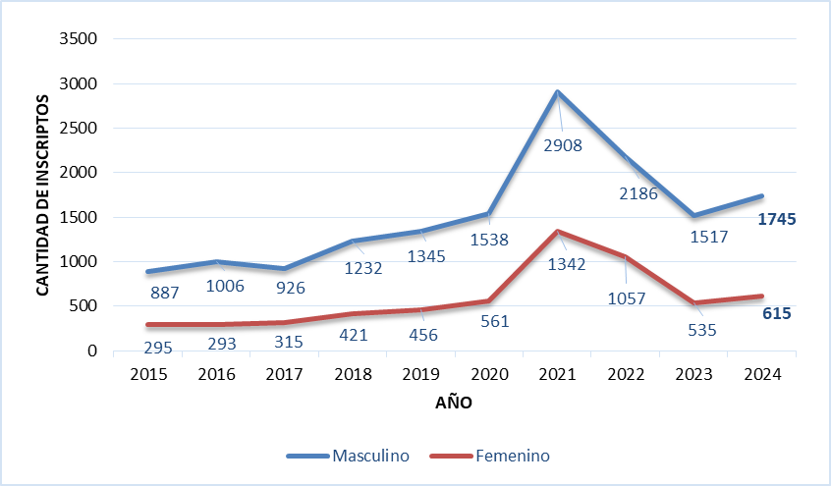

Fuente: elaboración propia.

A partir de los valores obtenidos según las tasas de conversión, se plantea el siguiente estándar a lograr para poder así alcanzar los objetivos propuestos:

Tabla Nro. 15: Tasas de conversión según las acciones

|  |  |  |  |
| --- | --- | --- | --- |
| ACCIÓN A LLEVAR A CABO | TASA DE CONVERSIÓN | CANTIDAD DE ACCIONES NECESARIA | RESULTADOS ESPERADOS |
| Entrevistas generales | 35% | 100 | 35 |
| Entrevistas referidas | 55% | 49 | 27 |
| Preinscripción en canal digital | 40% | 3975 | 1590 |
| Canal de redes sociales | 5% | 10400 | 520 |
| *e-mailing* | 8% | 1750 | 140 |
| Charlas de promoción | 2% | 600 | 12 |
| Difusión en ferias universitarias | 0,5% | 2800 | 14 |
| Programa “Un día como cadete” | 12% | 183 | 22 |
| TOTAL | | | **2360** |

Fuente: elaboración propia.

Es importante aclarar que las cantidades de acciones necesarias como así los resultados esperados son valores relativos y flexibles. Incluso los índices de las tasas de conversión deben ser evaluados periódicamente para confirmar su representatividad. Lo que no cambia y señala el rumbo es el número final de inscripciones que debería ser no menor a 2360 postulantes.

6.5 KPI

Los indicadores a tener en cuenta serán los que se detallan a continuación:

* Cantidad de visitas al sitio web del Colegio Militar.
* Tráfico en las redes sociales.
* Contactos por *e-mail* establecidos.
* Cantidad de descargas de inscripciones, planes de estudio, modelos de examen, videos, etc. Permite a su vez la categorización de los postulantes en *SQL Sale Qualified Leads* o en *MQL Marketing Qualified Leads*
* Cantidad de entrevistas concretadas*.*
* Cantidad de participantes en el programa “Un día como cadete”.
* Cantidad de cierres de inscripciones.

# ANEXOS

Cuestionario practicado a los postulantes a ingresar al Colegio Militar de la Nación entre los días 24 al 28 de octubre de 2022 en los diferentes centros de evaluación.

*Encuesta para Postulantes a ingresar al Colegio Militar de la Nación*

*Obligatorio

# Esta encuesta es anónima y tiene la finalidad de comprender las expectativas e intereses que te llevaron a querer ser Oficial del Ejército, y así mejorar las futuras campañas de difusión.

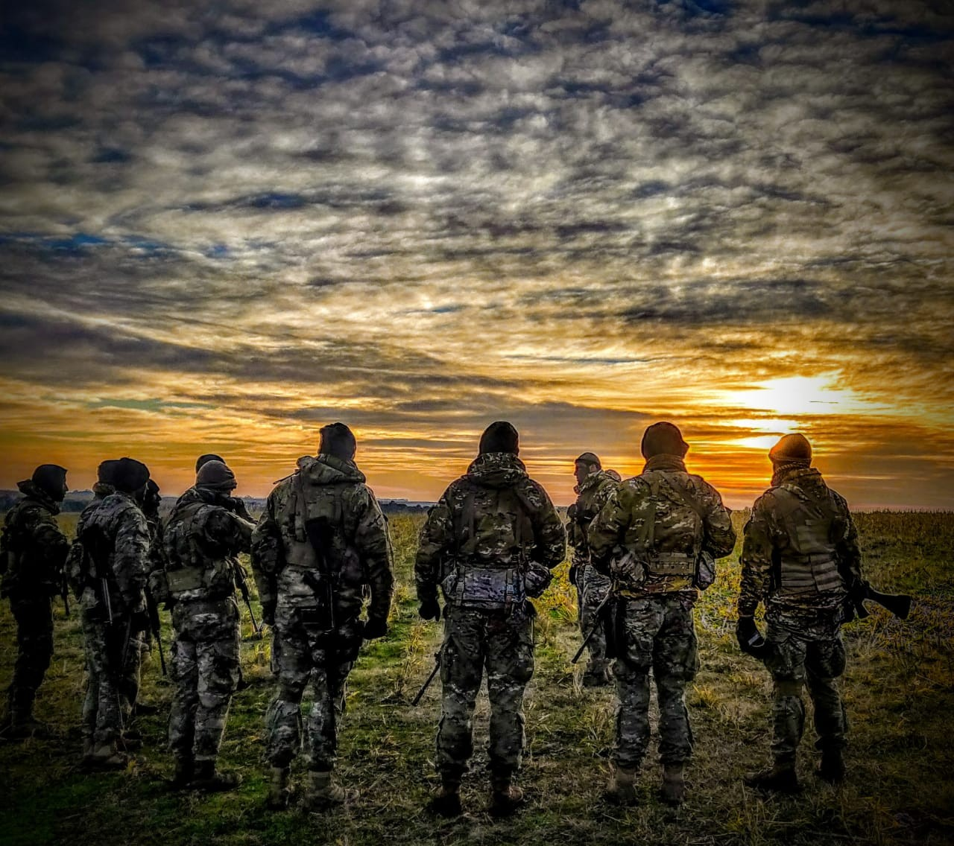

# ¿Cuál es su edad? *

## Marca solo un óvalo.

* 1. años
  2. años
  3. años
  4. años
  5. años
  6. años

# ¿Cuál es su género? *

## Marca solo un óvalo.

Masculino Femenino

# ¿Cuál es su lugar de residencia? *

## Marca solo un óvalo.

NOA (Salta, Jujuy, Tucumán, Santiago del Estero, Catamarca, La Rioja) NEA (Formosa, Chaco, Misiones, Corrientes)

Cuyo (San Juan, Mendoza, San Luis)

Pampeana (Córdoba, Santa Fe, Entre Ríos, La Pampa, Provincia de Buenos Aires) AMBA (Área Metropolitana Buenos Aires)

Patagonia (Neuquén, Rio Negro, Chubut, Santa Cruz, Tierra del Fuego)

Antecedentes militares

1. **¿Ha estado usted incorporado en el Ejército Argentino?** *

## Marca solo un óvalo.

Si

No

# Si ha estado incorporado en Ejército u otra Fuerza Armada, ¿en qué situación?

## Marca solo un óvalo.

Como Cadete del CMN (Colegio Militar de la Nación) Como Suboficial

Como Soldado Voluntario Como Cadete de Liceo Militar Otro:

# ¿Tiene algún conocido que está prestando o haya prestado sus servicios en el *

**Ejército Argentino?**

## Marca solo un óvalo.

Si

No

# ¿Qué relación tiene con esa persona?

## Marca solo un óvalo.

Padre / Madre Tío / Tía

Hermano / Hermana Amigo / Amiga

Otro:

# Si su respuesta es afirmativa, el conocido ha servido como...

## Marca solo un óvalo.

Oficial del Ejército Argentino Oficial de otra Fuerza

Suboficial del Ejército Argentino Soldado Voluntario

Agente Civil

Interés por la el Ejército Argentino

1. **¿Cómo se enteró de la oferta educativa que ofrece el Colegio Militar de la Nación?** *

## Marca solo un óvalo.

Redes sociales

Por un familiar o conocido Publicidad televisiva Publicidad radial

Por una charla en el colegio

Otro:

# ¿Cuál es el principal motivo por el que eligió ingresar al Colegio Militar de la Nación? \**SELECCIONE SOLO UNA OPCION*

## Marca solo un óvalo.

Brindar un servicio a la comunidad Aprender a emplear armamento

Tener un trabajo estable e ingreso seguro

Adherir a los valores que representa la institución Para defender a la Patria

Por ser una actividad de riesgo y aventura Para poder viajar por el país y por el mundo

Por sus cursos y capacitaciones (comando, paracaidista, buzo, etc)

# ¿Cuál es el segundo motivo por el que eligió ingresar al Colegio Militar de la Nación? \**SELECCIONE SOLO UNA OPCION*

## Marca solo un óvalo.

Brindar un servicio a la comunidad Aprender a emplear armamento

Tener un trabajo estable e ingreso seguro

Adherir a los valores que representa la institución Para defender a la Patria

Por ser una actividad de riesgo y aventura Para poder viajar por el país y por el mundo

Por sus cursos y capacitaciones (comando, paracaidista, buzo, etc)

# ¿Cuál es el tercer motivo por el que eligió ingresar al Colegio Militar de la Nación? *

***SELECCIONE SOLO UNA OPCION***

## Marca solo un óvalo.

Brindar un servicio a la comunidad Aprender a emplear armamento

Tener un trabajo estable e ingreso seguro

Adherir a los valores que representa la institución Para defender a la Patria

Por ser una actividad de riesgo y aventura Para poder viajar por el país y por el mundo

Por sus cursos y capacitaciones (comando, paracaidista, buzo, etc)

# ¿Cuál de estas características cree usted que representa mejor al Oficial del *

**Ejército Argentino?** ***SELECCIONE HASTA 5 OPCIONES***

Autoridad Orden Disciplina Valor Ética

Trabajo en equipo Ejemplo personal Mando

Espíritu de sacrificio Vocación de servicio Lealtad Subordinación Compañerismo Profesionalismo

# ¿Qué grado de importancia les asigna a estos aspectos? *

Mucho Relativamente

mucho

Poco Relativamente

poco

Nada

Salarios adecuados

Armamento y equipo en uso

Educación profesional

Preparación física

Cursos y capacitaciones (comando / paracaidista / buzo)

Participación en misiones de paz

1. **¿Cuáles de estos considera que son valores permanentes del Ejército Argentino?**\*

***SELECCIONE 3 OPCIONES***

Amor a la Patria Vencer o morir Respeto a la norma Pasión por la libertad Fe en Dios

Si te sirve es bueno

Lo primero es el servicio a los demás Lo que seas dependerá de tu esfuerzo

Lo primero es el cumplimiento de la misión Para saber mandar hay que saber obedecer

Otro:

# BIBLIOGRAFÍA

Colegio Militar de la Nación. (s.f.). *El Colegio Militar, reseña histórica.* Recuperado de: <https://www.colegiomilitar.mil.ar/esp/el-colegio-militar_historia.php>.

Corian, S. (2007). *Cómo hacer un plan de marketing.* Buenos Aires: Diario Clarín.

Dinatale, M. (2023). *Fuerzas Armadas: los militares de Argentina tienen uno de los presupuestos más bajos de América latina.* Buenos Aires: El Cronista.

Ejército Argentino (s.f.). *Manual práctico de Comunicación Institucional.* (S.l.): Ejército Argentino.

Empresa Pública para la Gestión del Turismo y del Deporte de Andalucía. (2020). *Plan estratégico de marketing turístico Horizonte 2020.* Andalucía: (s.e.).

Enrique, A.; Madroñero, G.; Morales, F. & Soler, P. (2008). *La planificación de la comunicación empresarial.* Bellaterra: Materiales.

Equipo Vértice. (2008). *Marketing promocional orientado al comercio.* (S.l.): Vértice.

Estanyol, E., García, E., & Lalueza, F. (2017). *¿Cómo elaborar un plan de comunicación*

*corporativa?* Barcelona: UOC.

Hiebing, R. (1992). *Cómo preparar el exitoso plan de mercadotecnia.* México D.F.: Mc Graw-Hill.

Kotler, P., & Keller, K. (2012). *Dirección de marketing.* México D.F.: Pearson.

Kotler, P., Kartajaya, H., & Setiawan, I. (2021). *Marketing 5.0.* New Jersey: Wiley.

Manes, J. M. (2005). *Gestion estrategica para instituciones educativas.* Buenos Aires: Granica.

Mi Argentina (s.f.). *Misión, valor y objetivo del Ejército Argentino.* Recuperado de: <https://www.argentina.gob.ar/ejercito/mision-vision-objetivo>

Núñez, V. (2017). *Marketing educativo.* Madrid: S.M. España.

Ocampo Villegas, M. C. (2011). *Comunicación empresarial.* Bogotá: Ecoe.

Poder Ejecutivo Nacional (1971). Ley 19101. Ley para el personal militar. Buenos Aires. Argentina.

Rice, C. (1996). *Como hacer marketing sin recursos.* Barcelona: Granica.

Tiempo Militar. (2022). *Al Gobierno le queda por reparar la diferencia de haberes militares con las de Seguridad, cercana al 70%.* Recuperado de: http://www.tiempomilitar.com.ar/index.php/actualidad/2853-diferencia-de-haberes

Westwood, J. (2016). *Preparar un plan de marketing.* (S.c.): Profit.